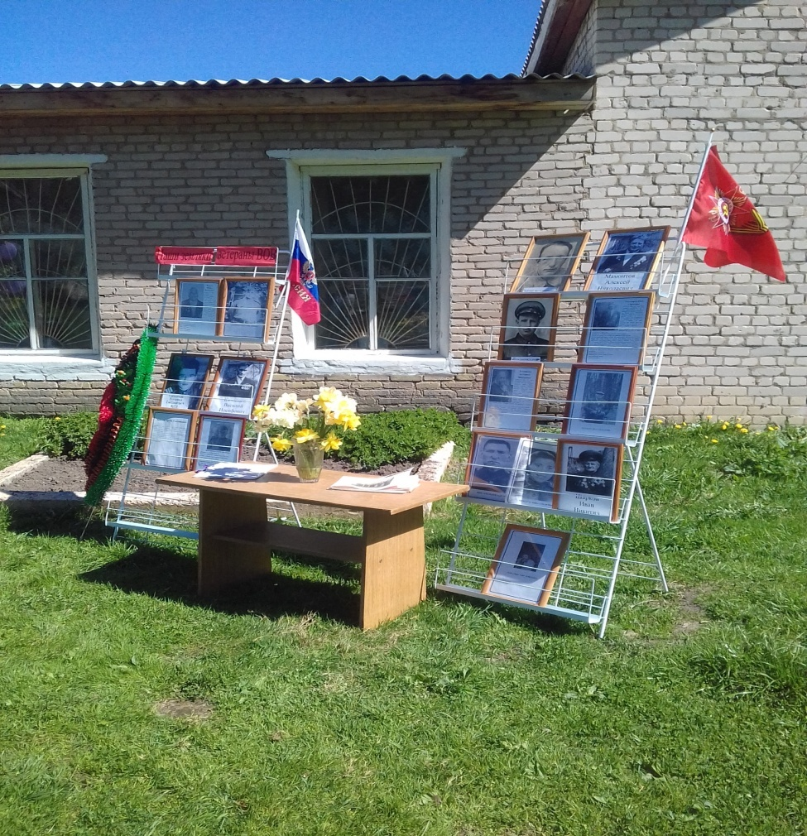
Люди! Покуда сердца стучатся, - помните!
Какою ценой завоёвано счастье, - пожалуйста, помните!
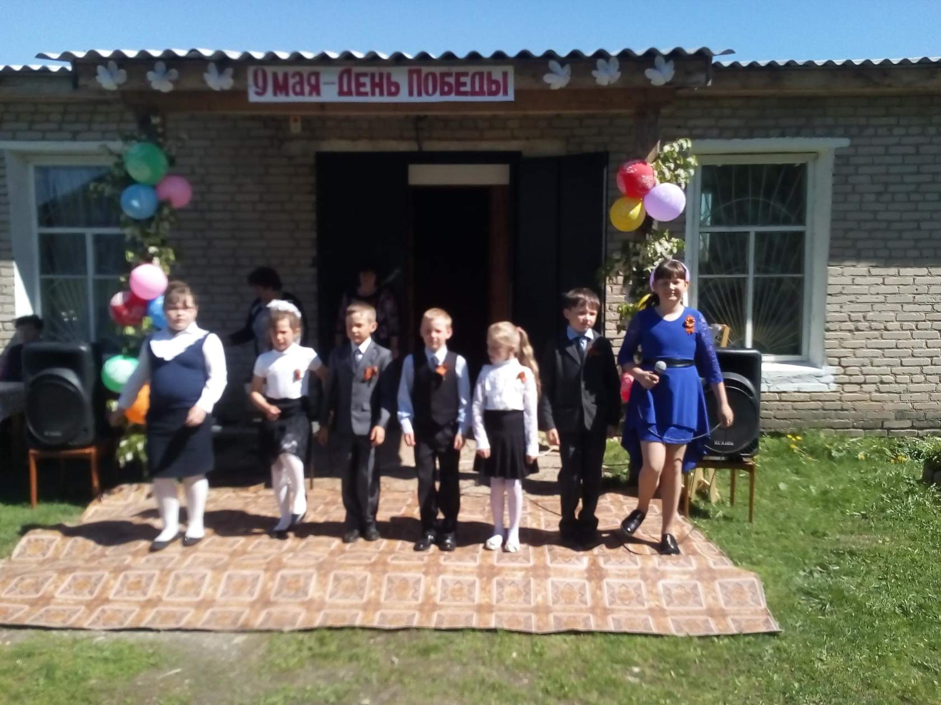
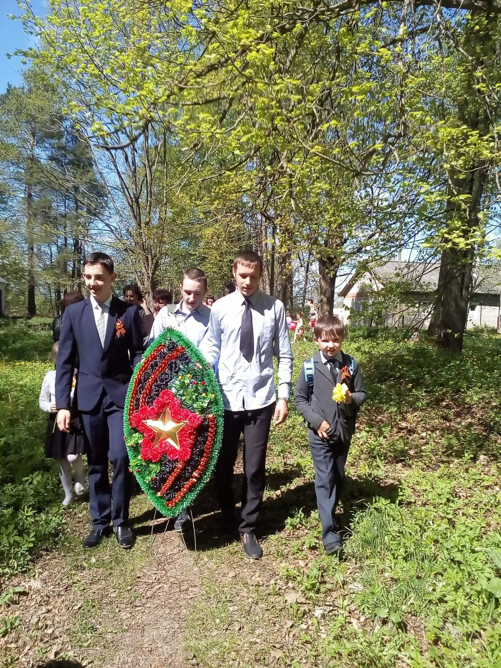
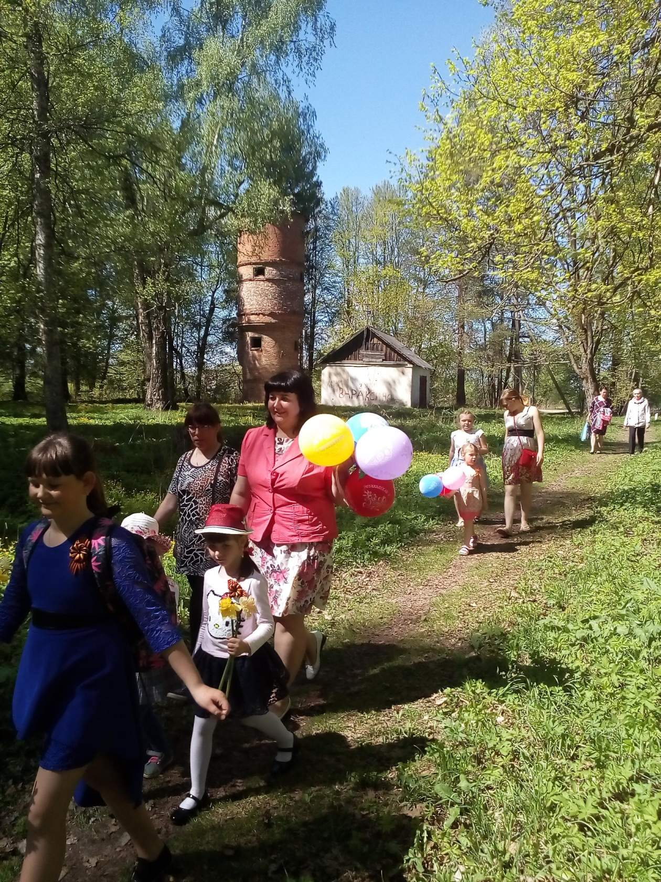
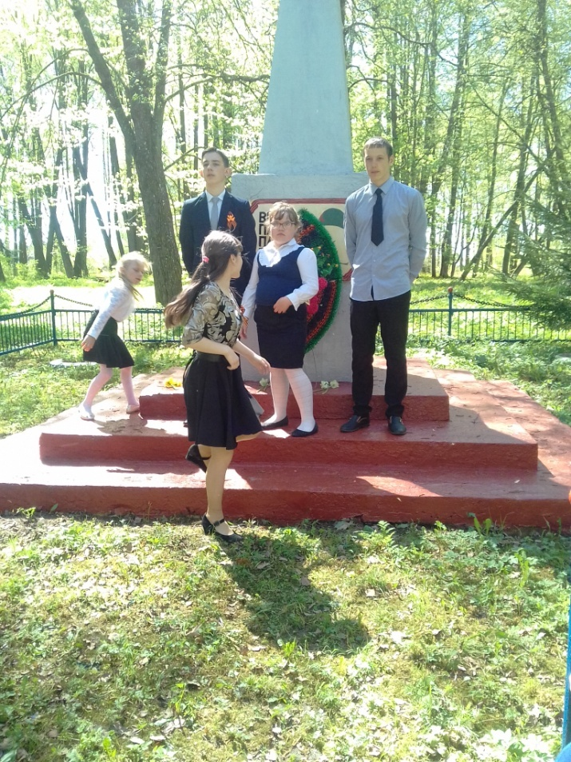
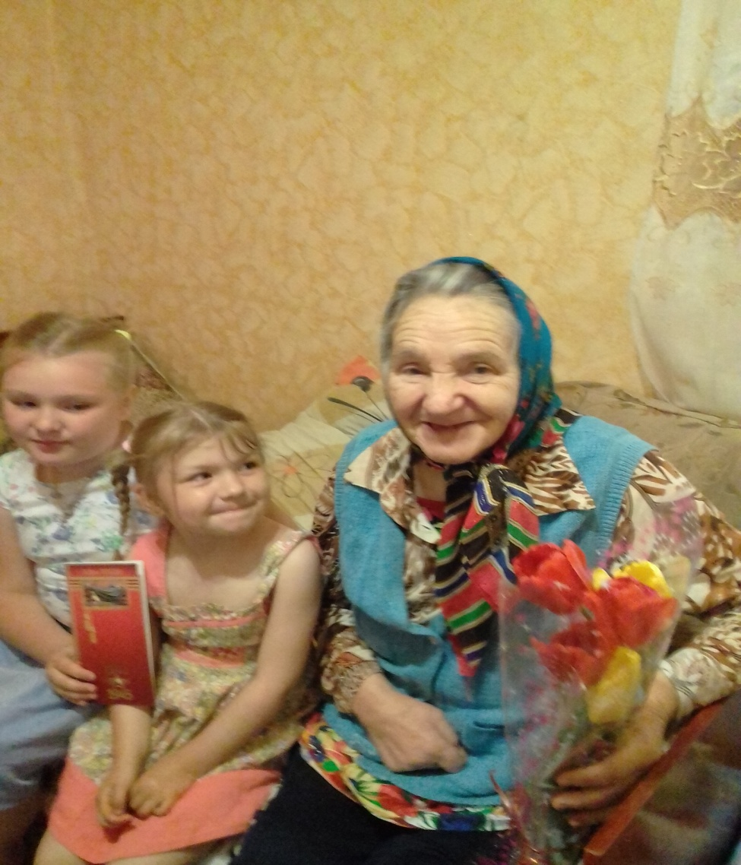
Поздравление с Днем победы вдову участника ВОВ Наумову Л.Я.

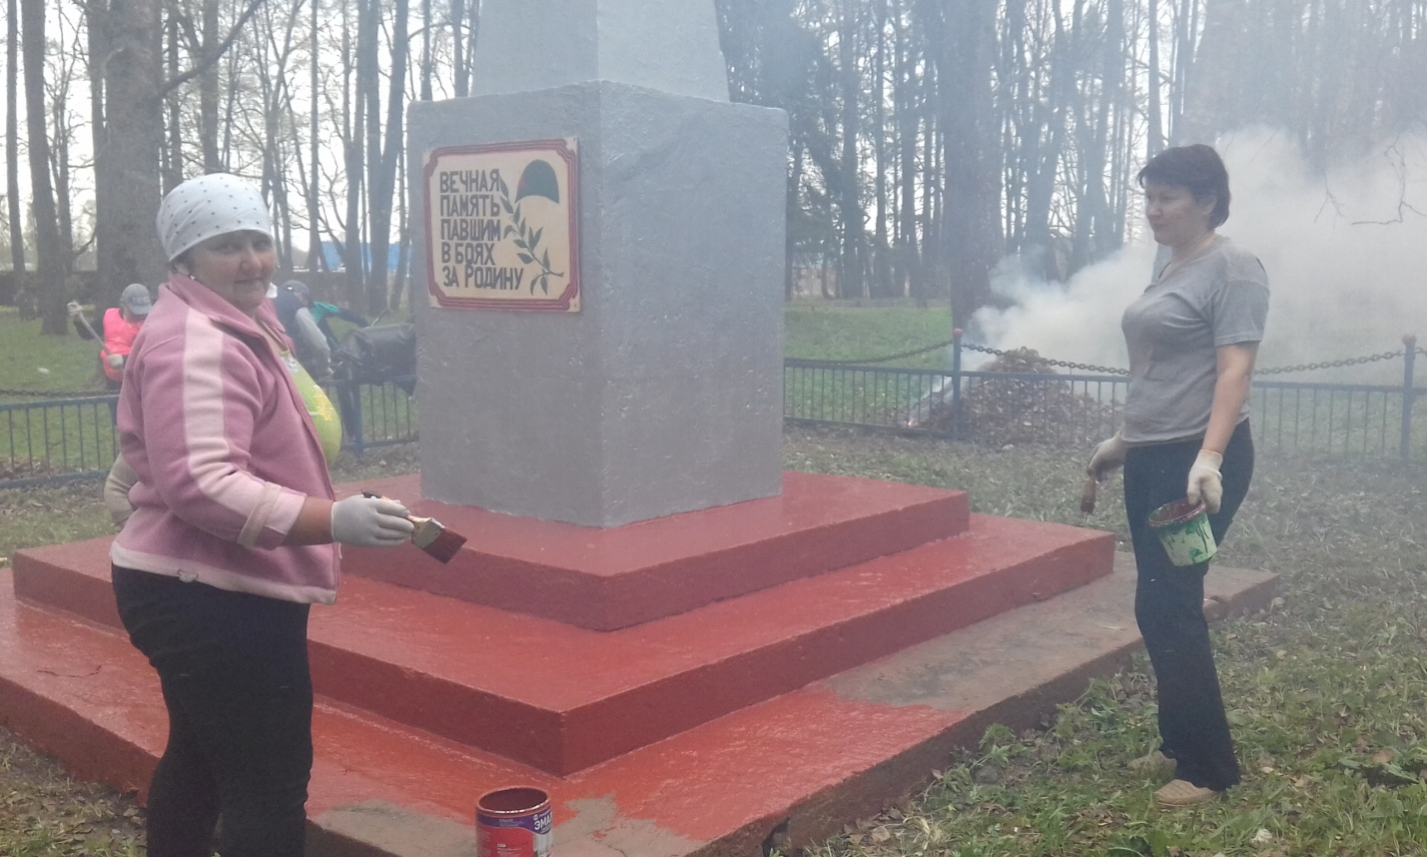

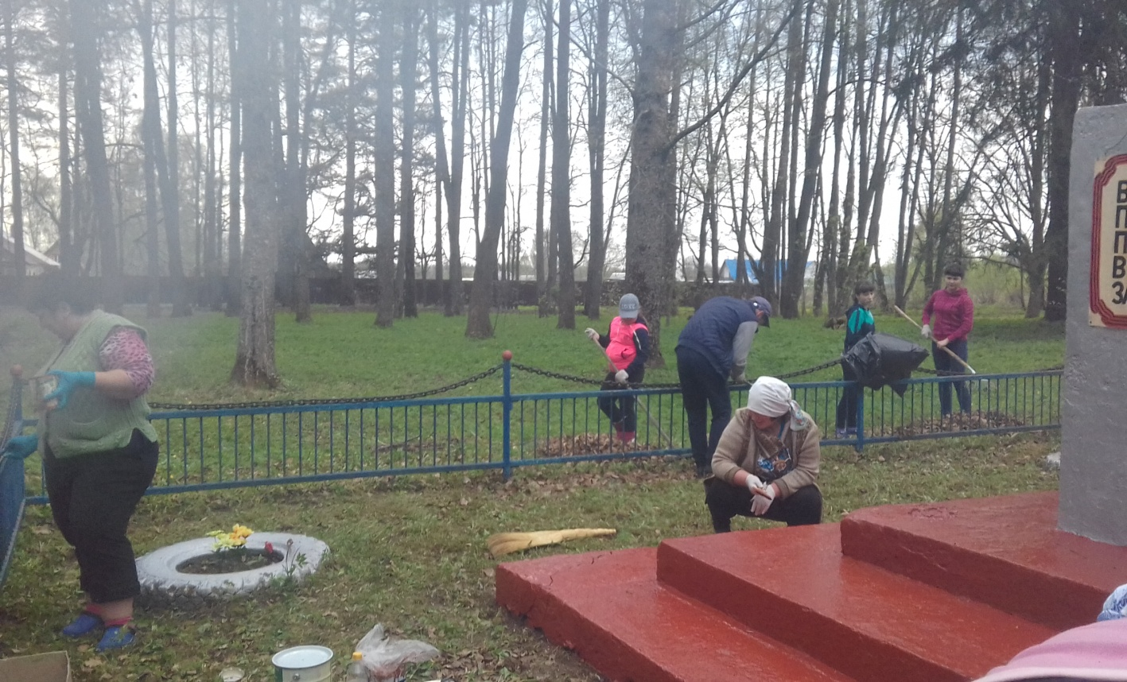
Субботник по ремонту памятника

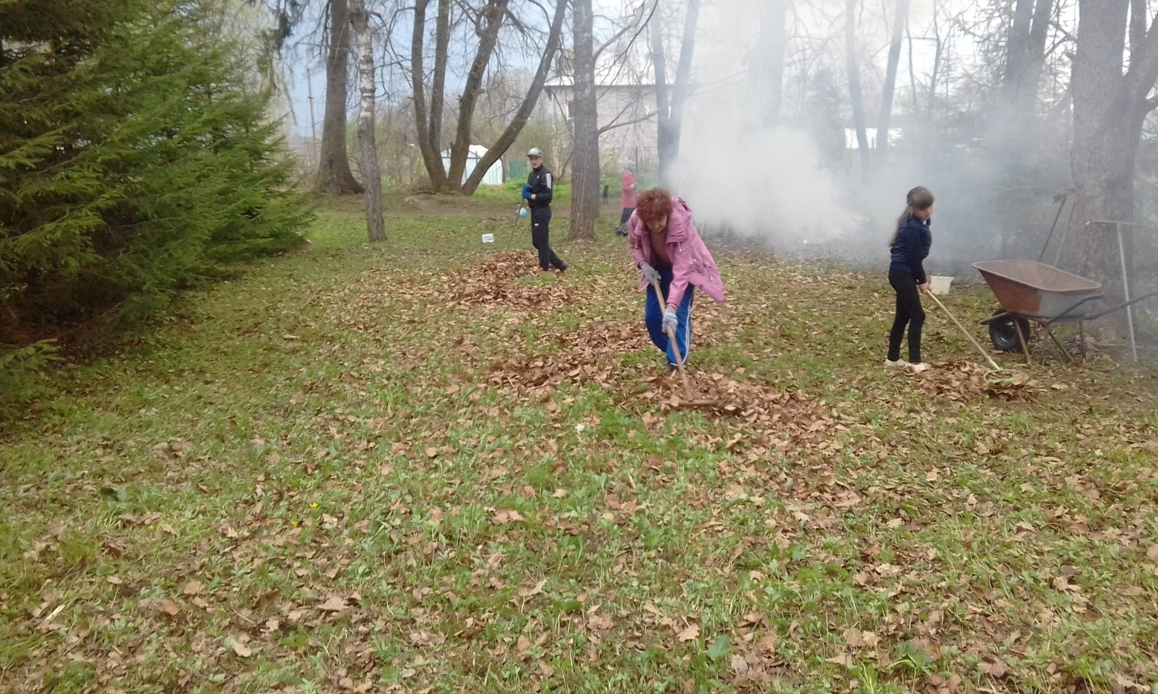

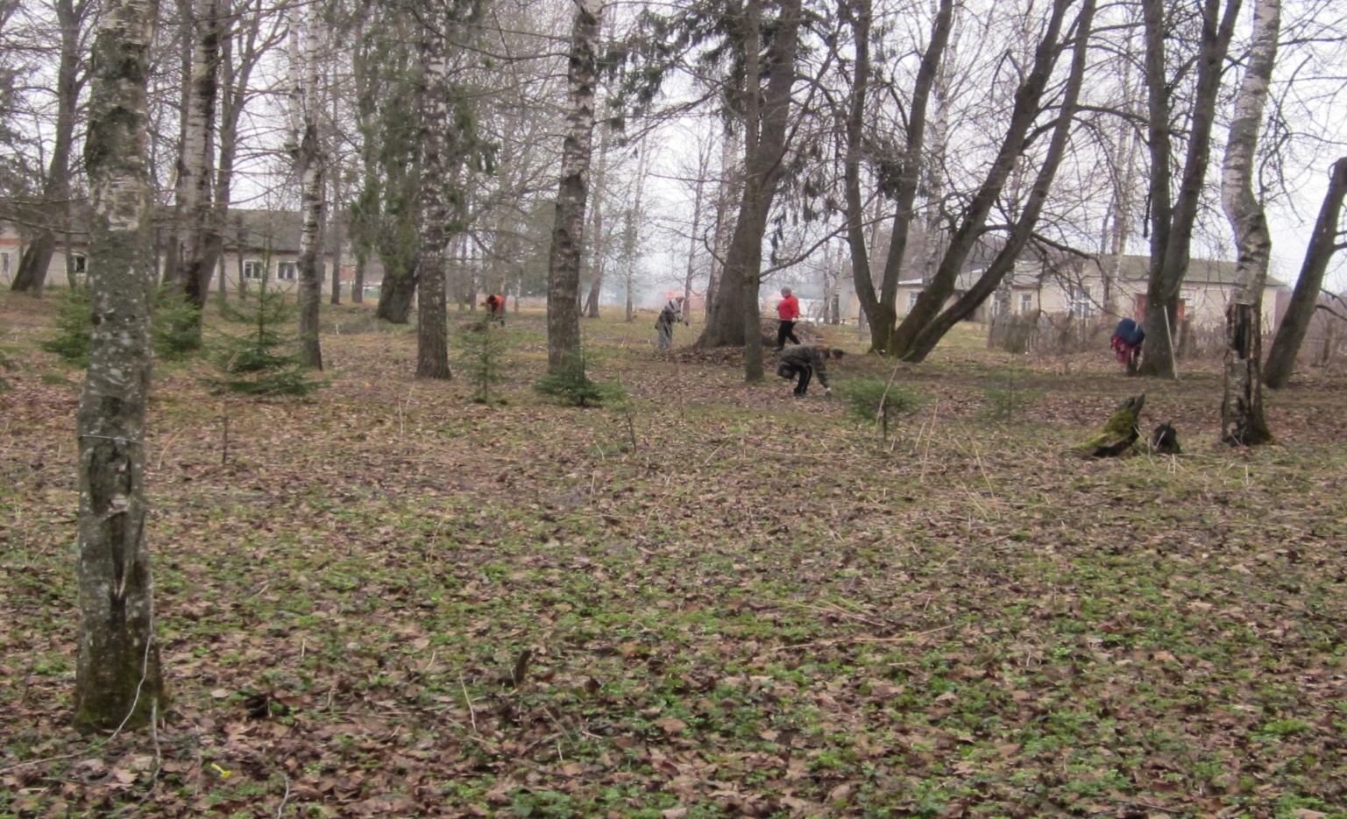

Субботник по уборке территории парка
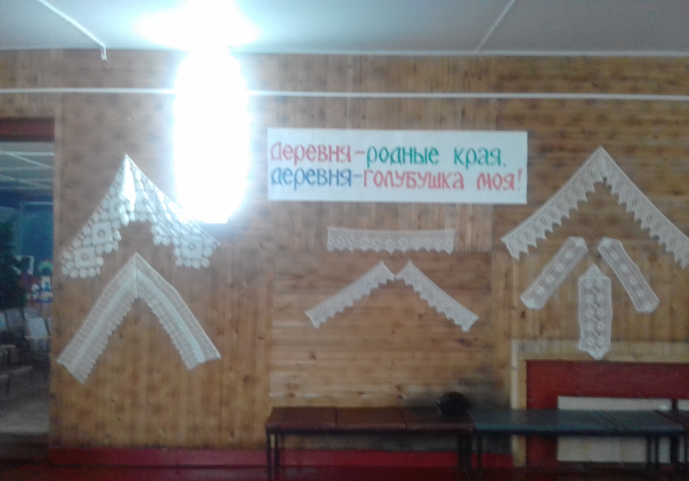
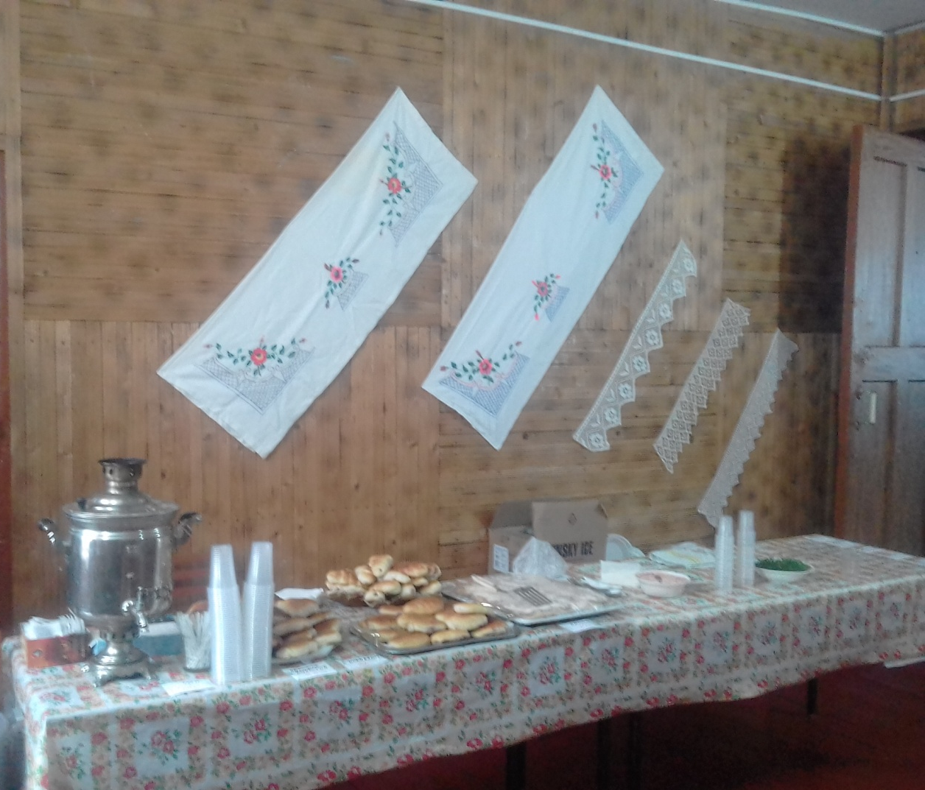
День деревни
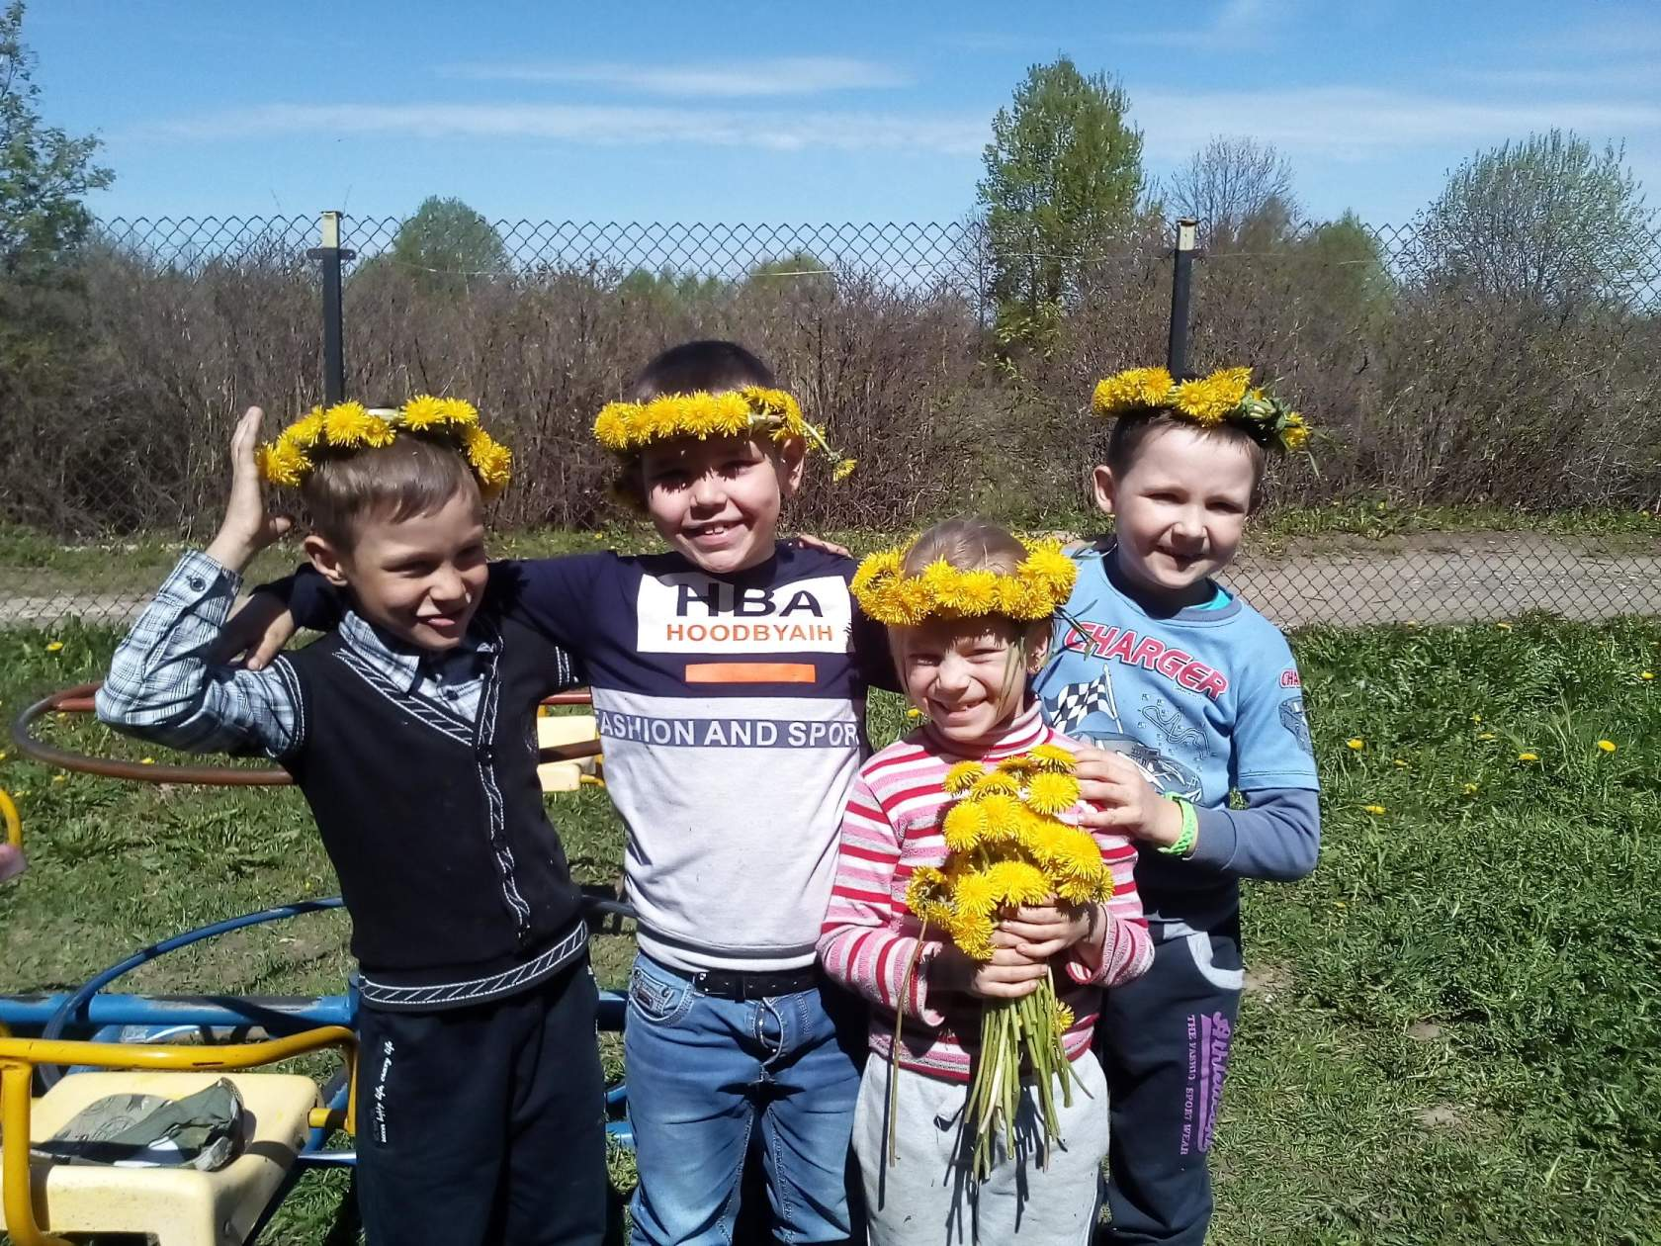
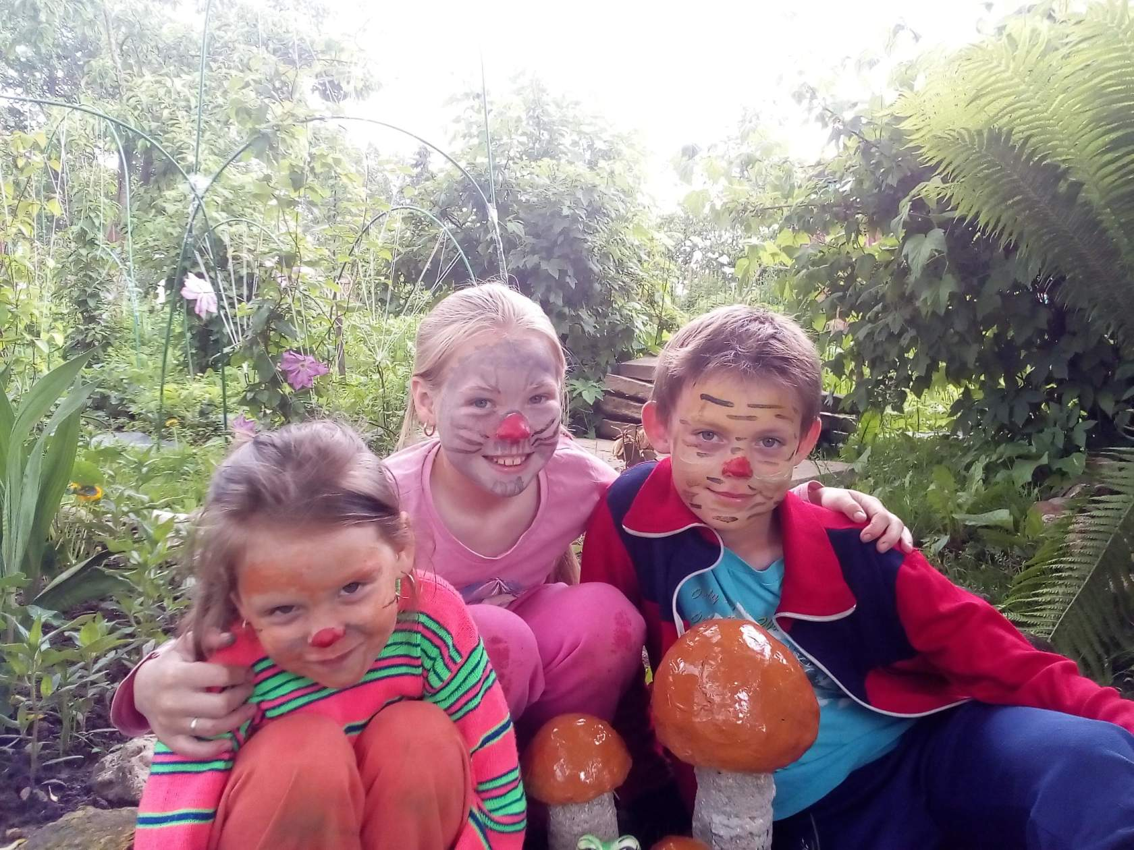
Подрастающее поколение

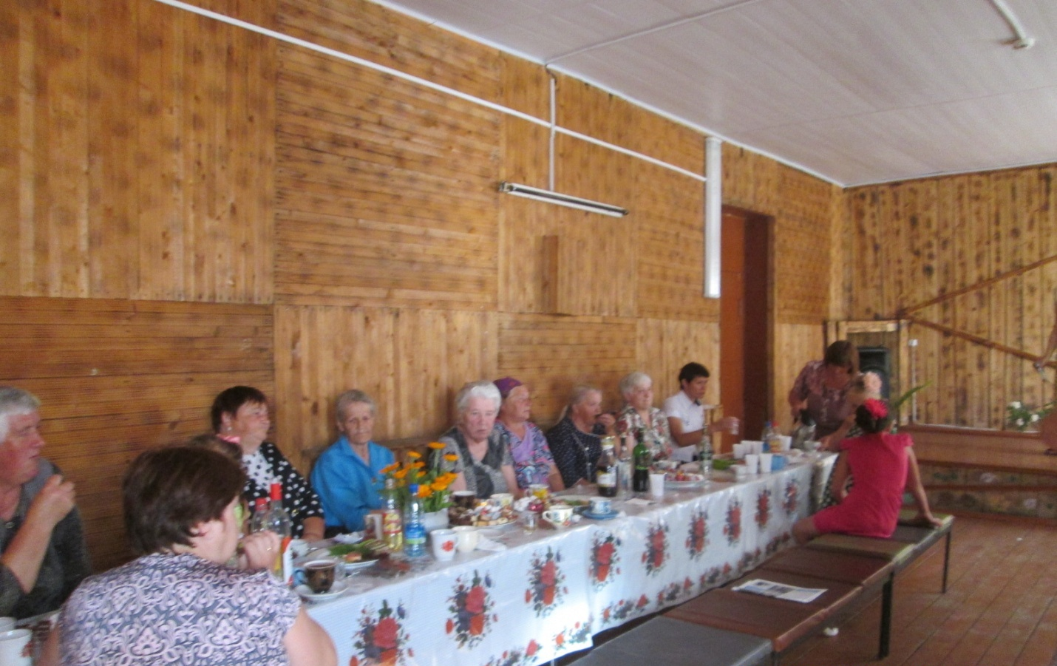

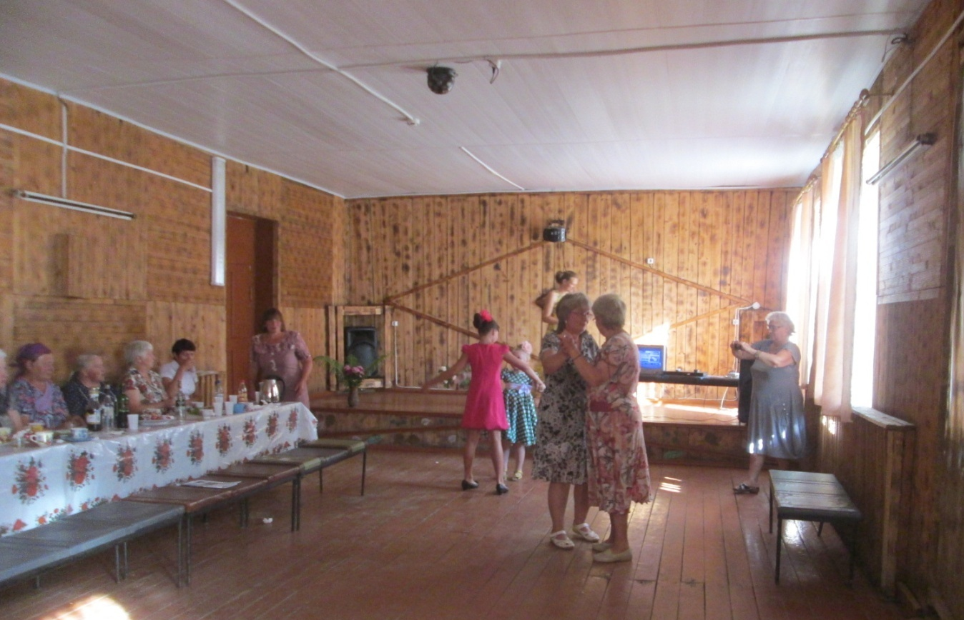
Встреча с обществом инвалидов Сычевского района
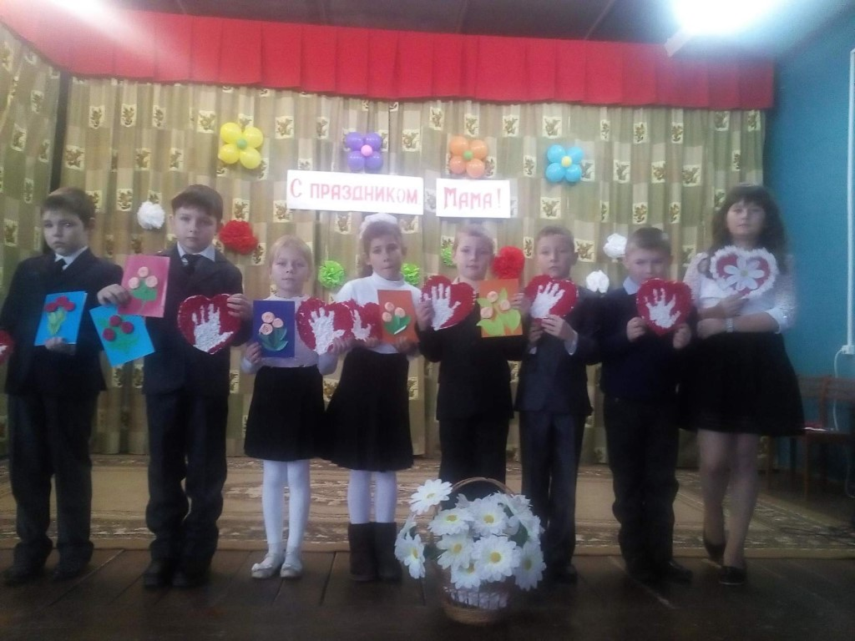
День семьи, любви и верности
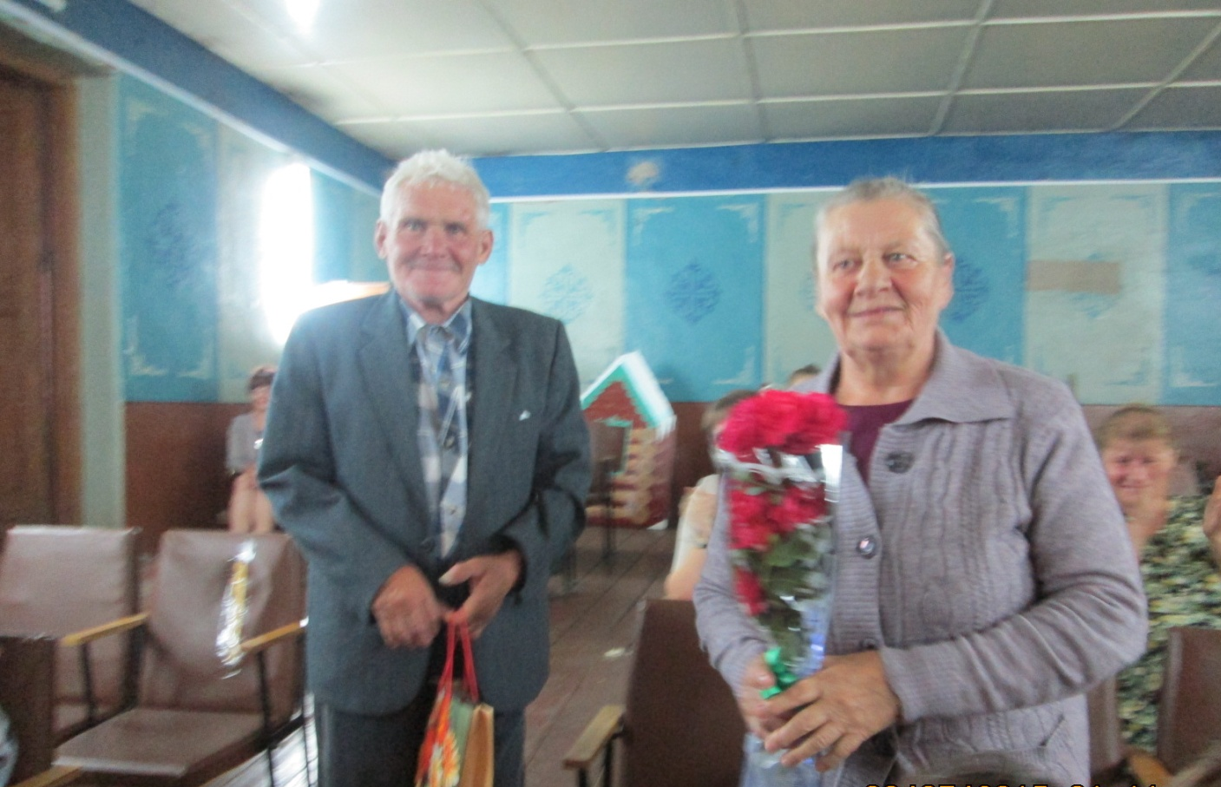
Семья Пушковых
Алексея Михайловича и Веры Николаевны
прожившие вместе 53 года

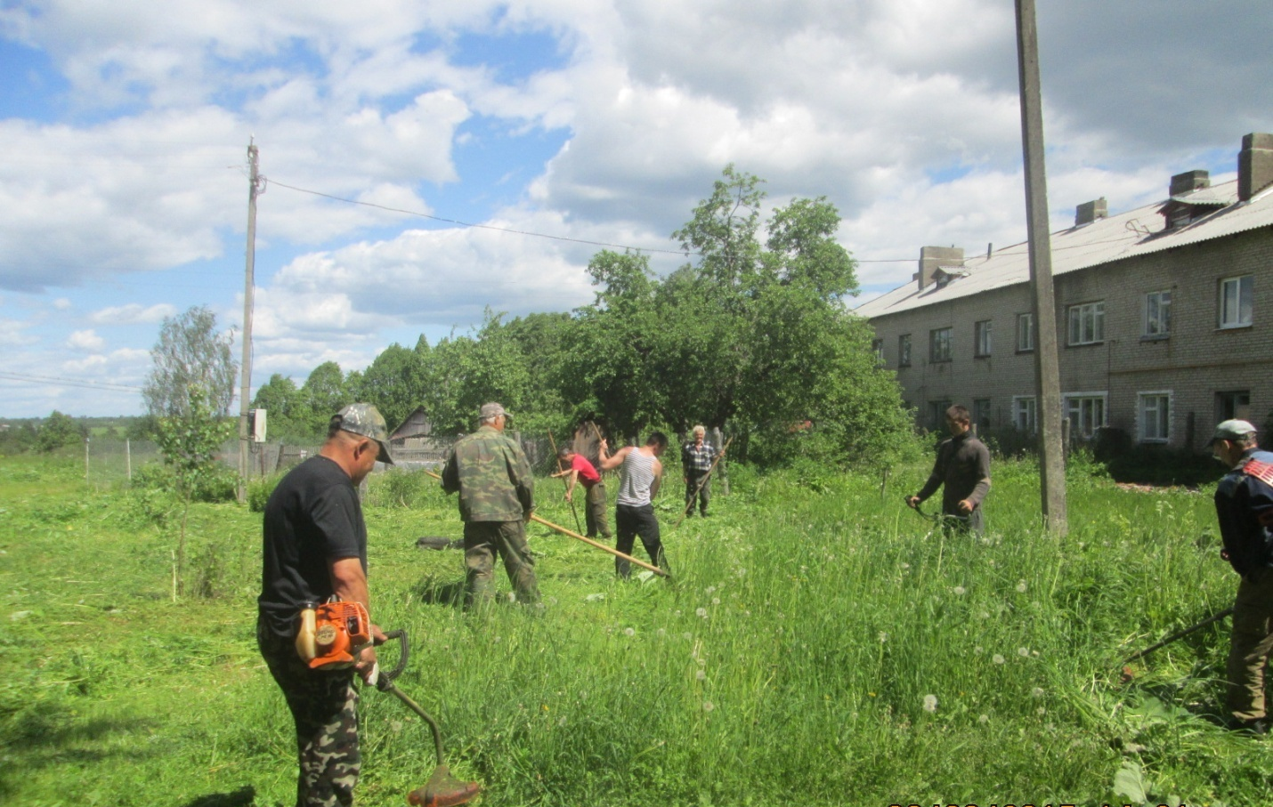

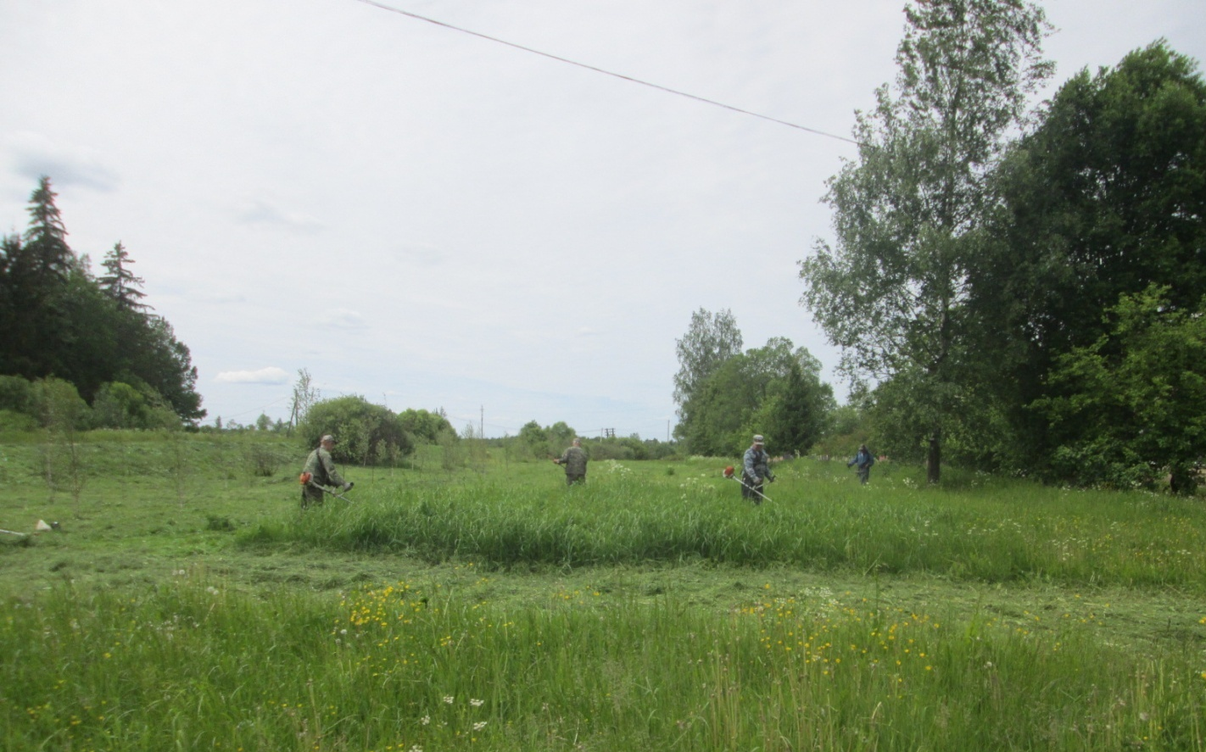
Субботник по скашиванию территории деревни

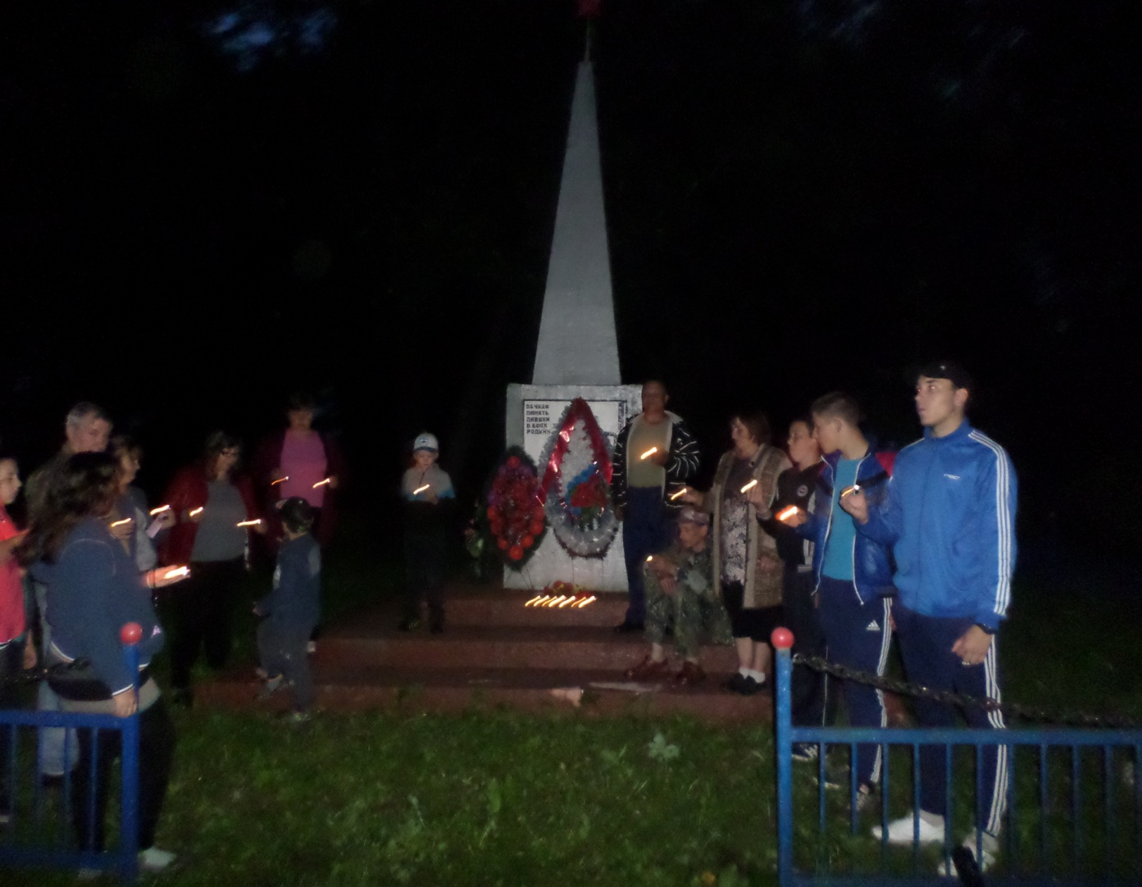
Свеча не плавится, не плачет, а рыдает:
Она о павших в страшных битвах вспоминает.
Её душа горит в огне пожарищ,
Где каждый был как брат, был друг, товарищ.
Она горит, чтоб люди не забыли,
Как зло в смертельной схватке победили.
В свеченье - лики тех, кто победил,
Кто от чумы фашистской защитил,
Кто не дожил до мира, до Победы.
Потомки, помните всегда об этом!
Склоните головы в священной тишине,
Не дайте разгореться вновь войне.
Свечу, как скорби знак, над миром поднимите,
И от неё огонь любви в сердцах зажгите,
Чтоб не угас над миром жизни свет
И люди войнам на Земле сказали: "Нет!"
Горит свеча, душа её рыдает,
О всех погибших в войнах вспоминает....
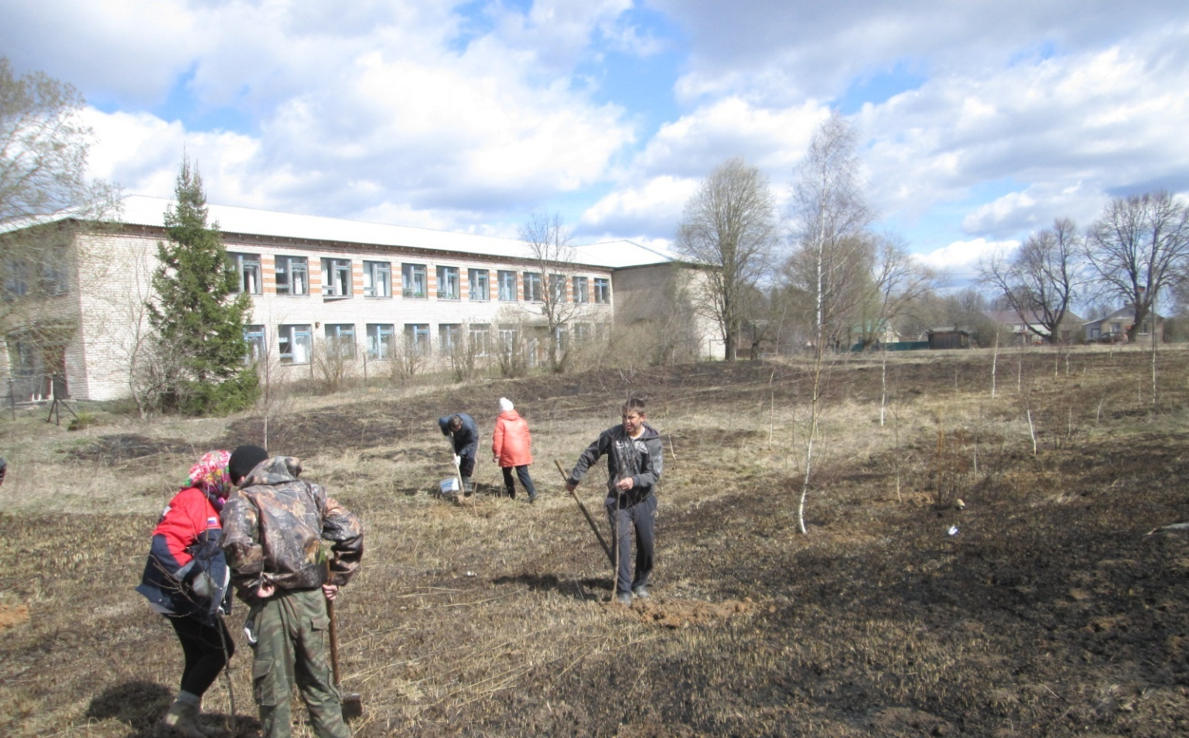

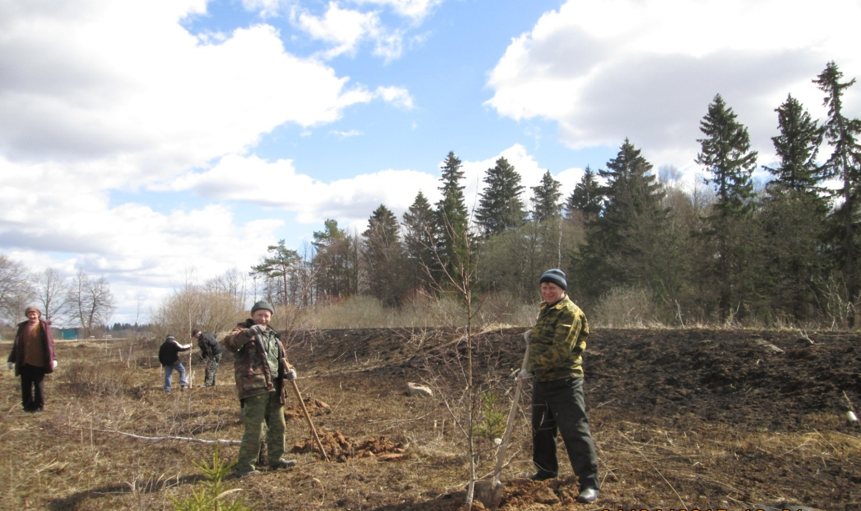
Субботник по посадке берез при въезде в деревню
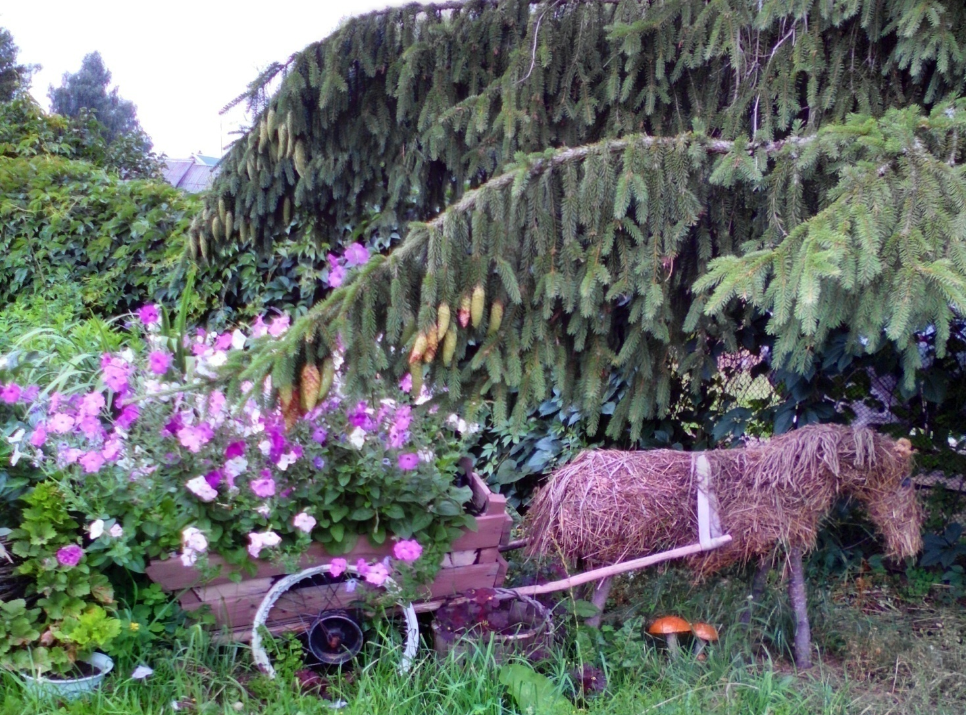
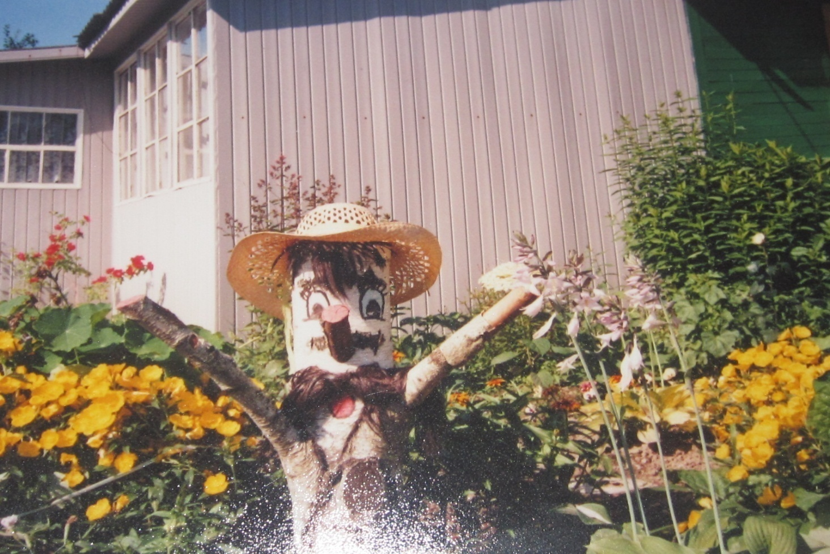
Поделки в сад жителей д.Вараксино
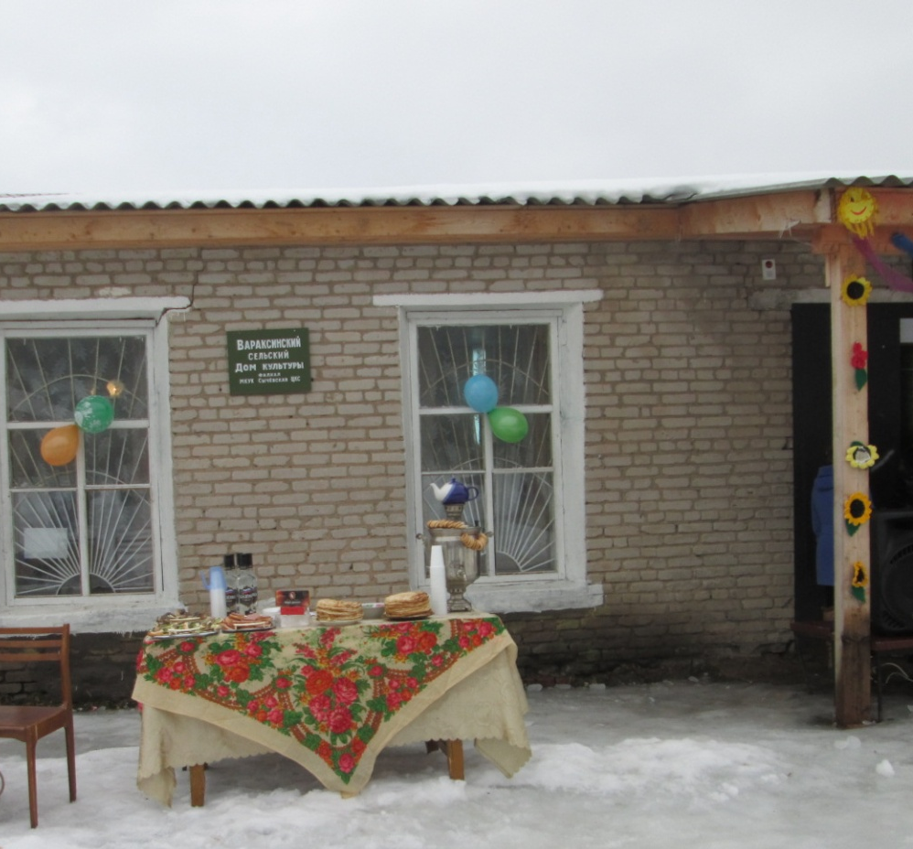

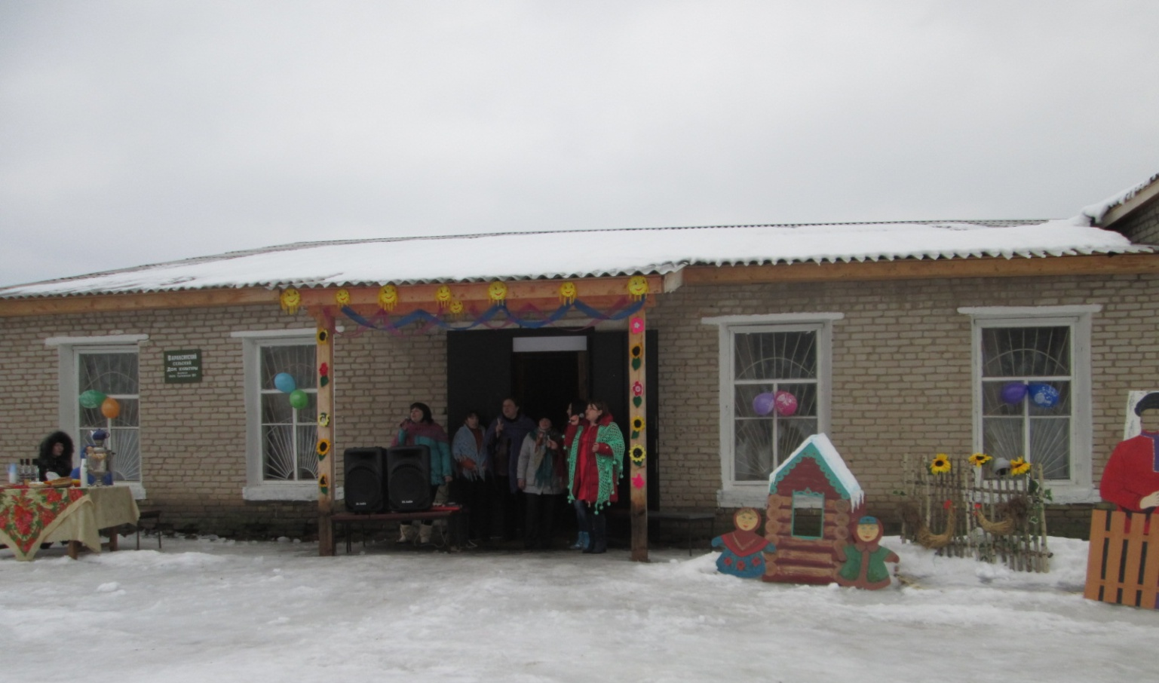
Широкая масленица

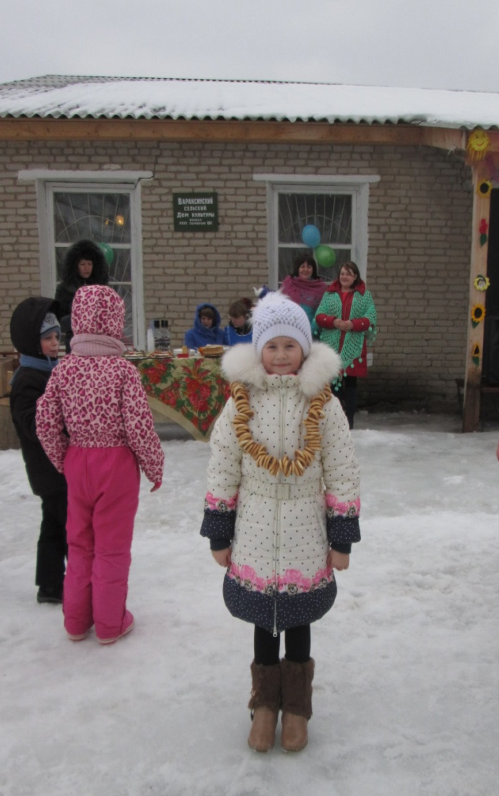
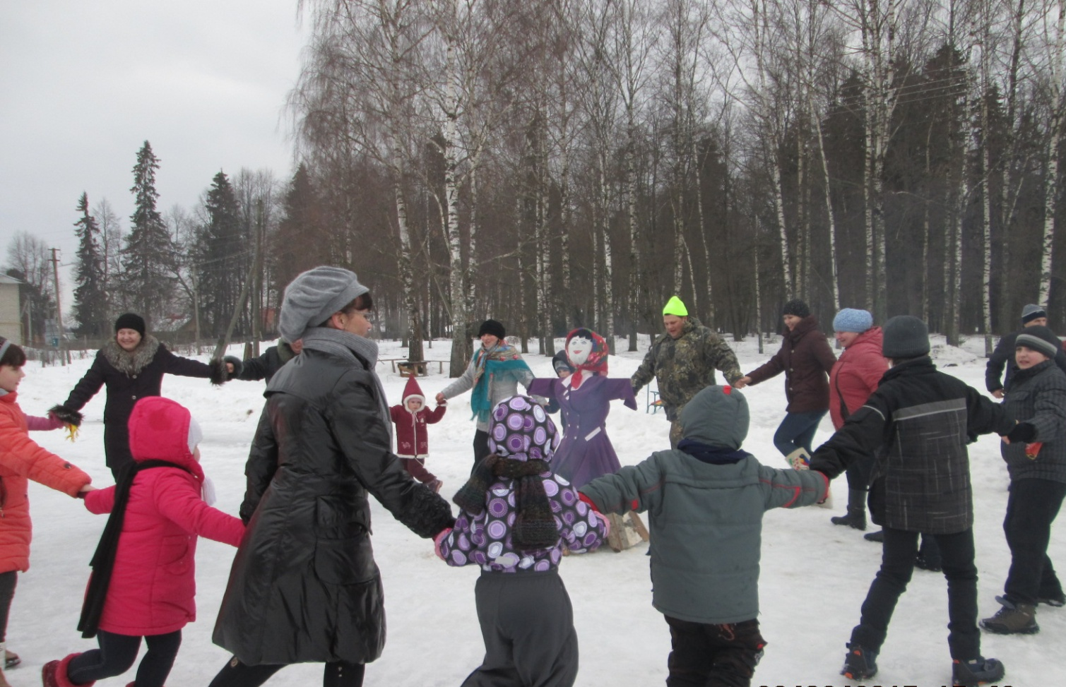

Праздник вкусного блина,
Приближается весна!
Принесёт пусть за собой,
В дом достаток и покой…
Позитив и звонкий смех
И здоровье и успех.
Шумный пир, блины и сладость,
В каждом доме только радость.
Будем петь и веселиться,
Громко зиму провожать,
Озорные удалые,
Будем танцы танцевать

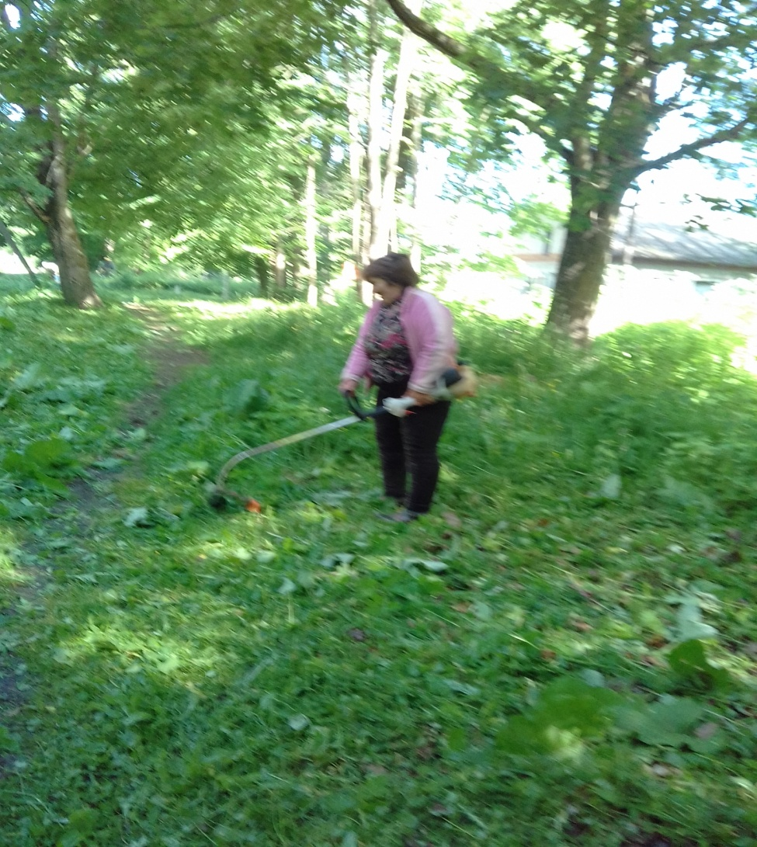
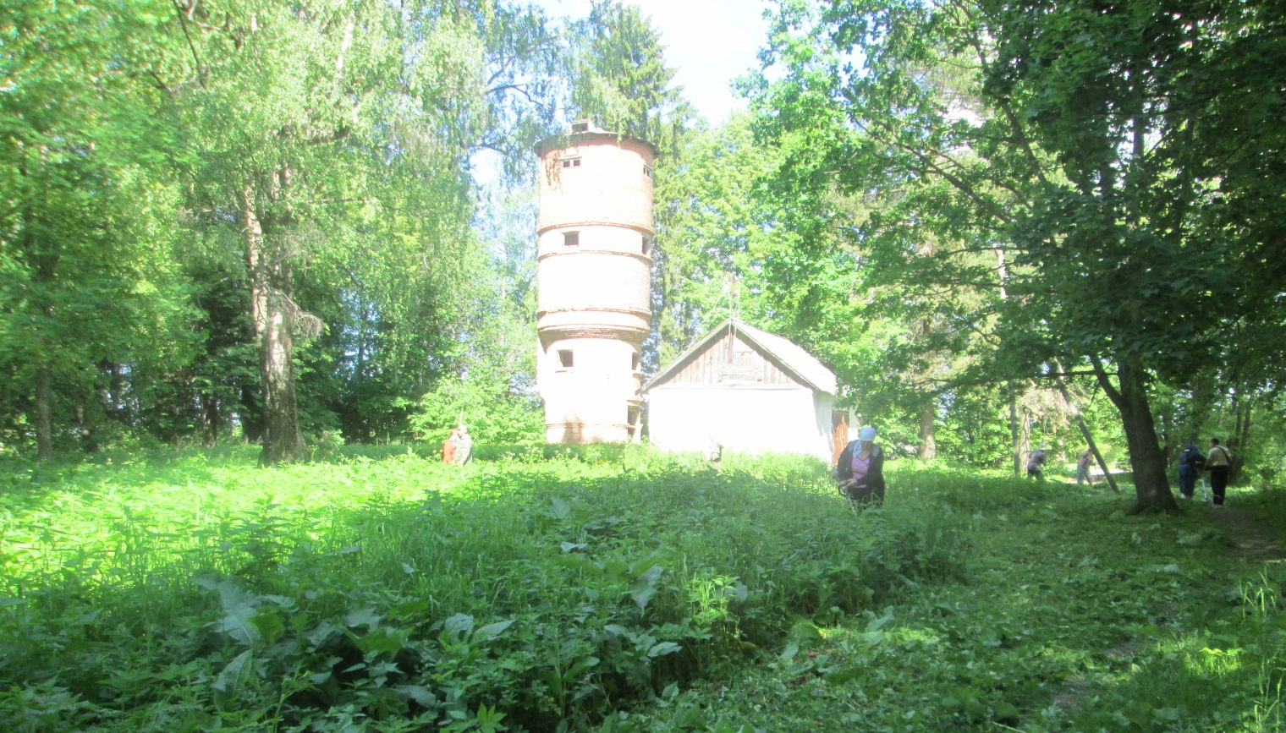
Субботник по скашивание территории парка

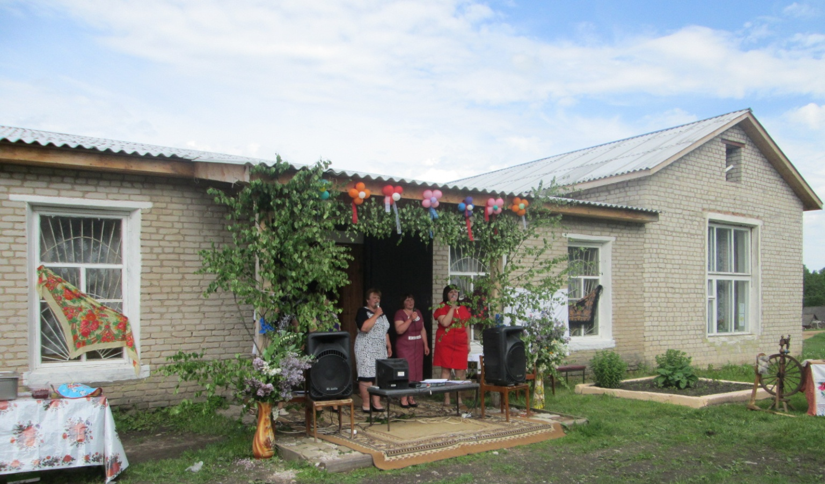
Народное гуляние –Святой троицы

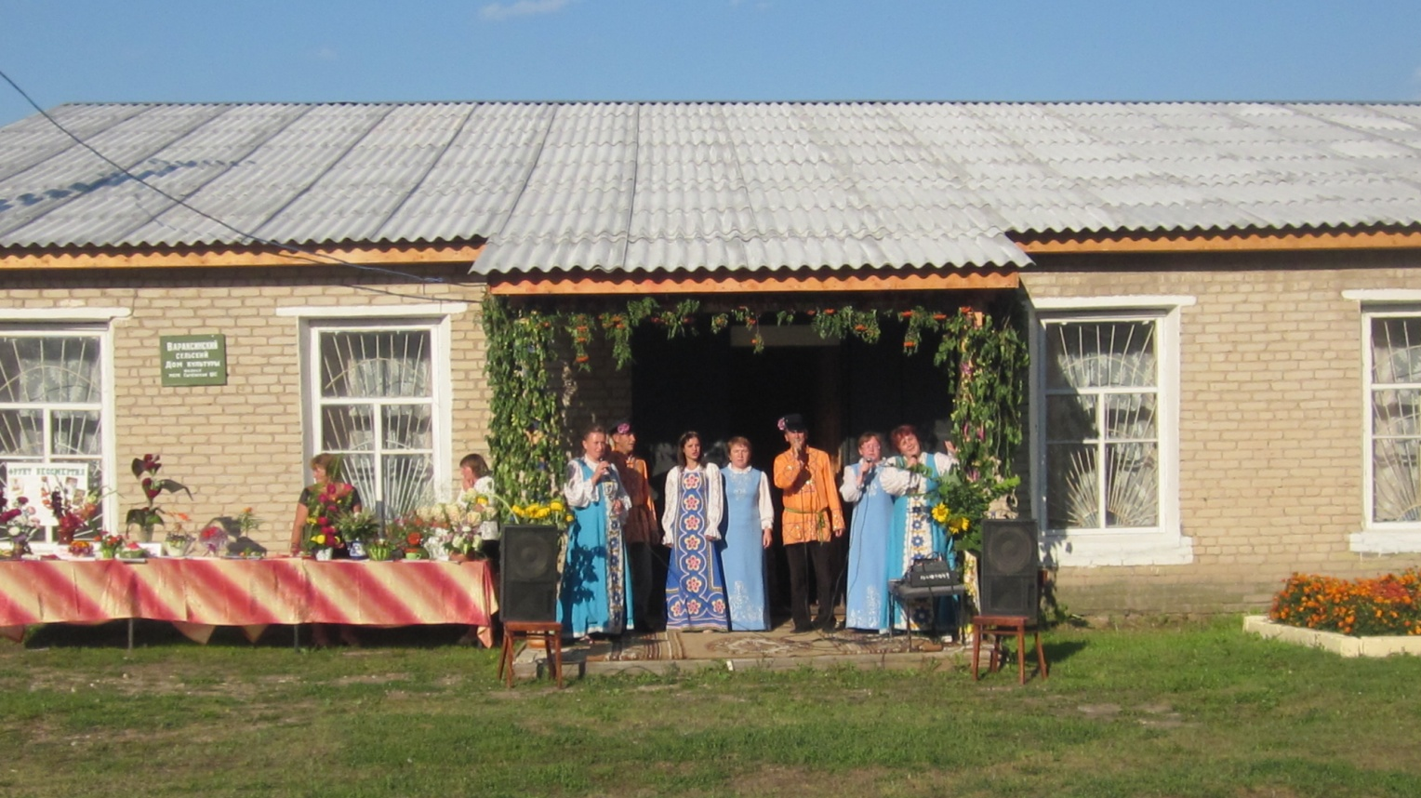
Народное гуляние – Яблочный спас
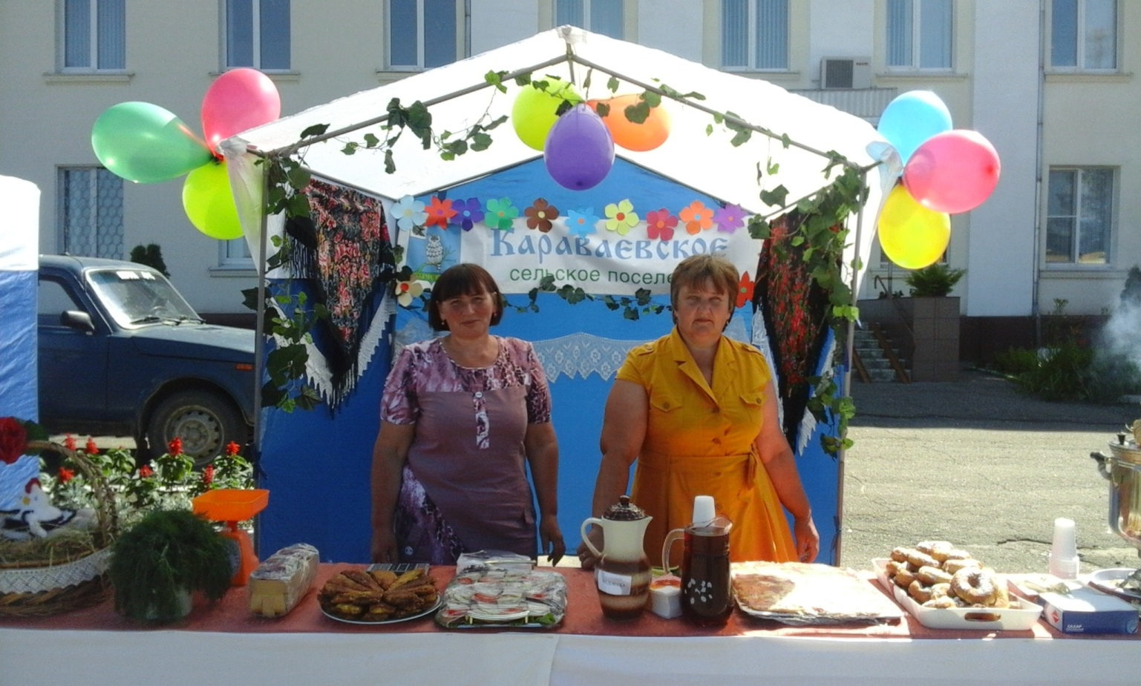

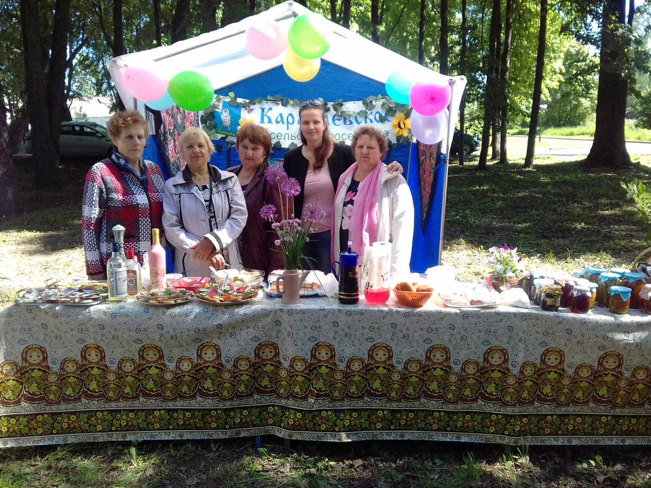
Участия на мероприятиях , проводимых в районе
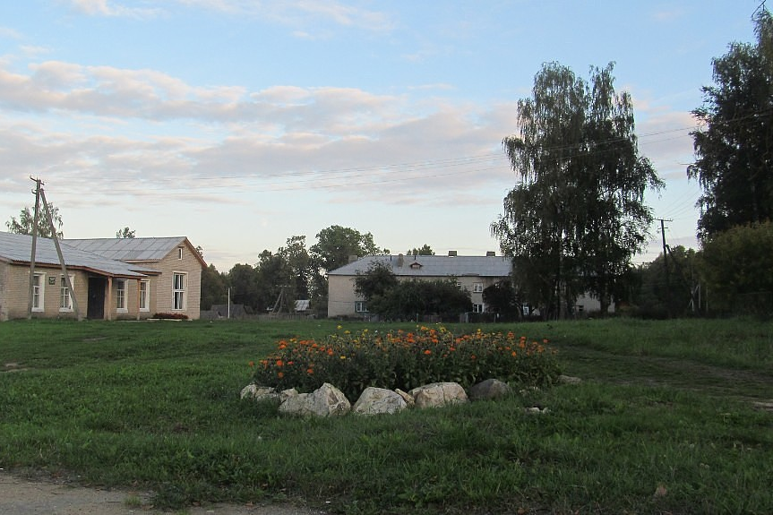

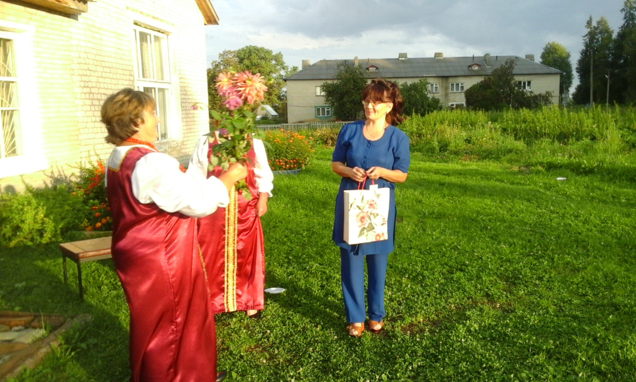
Победитель конкурса «Дом образцового порядка» Пушкова Г.А.
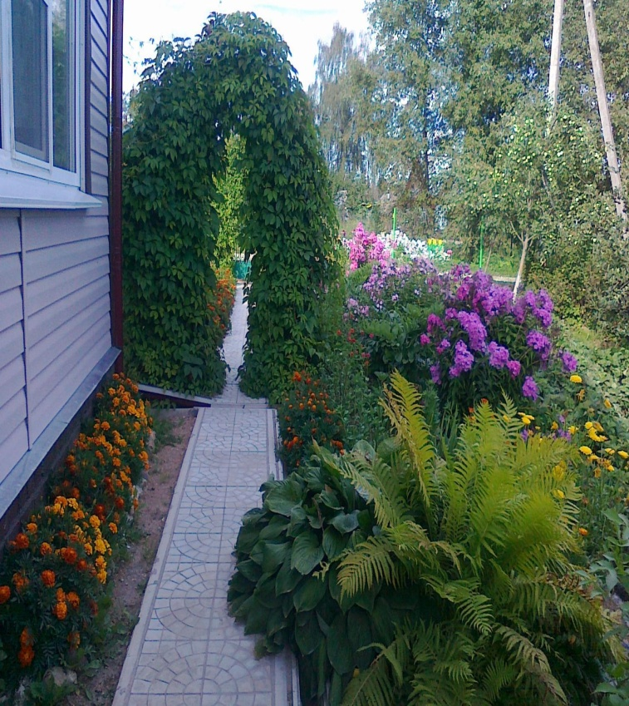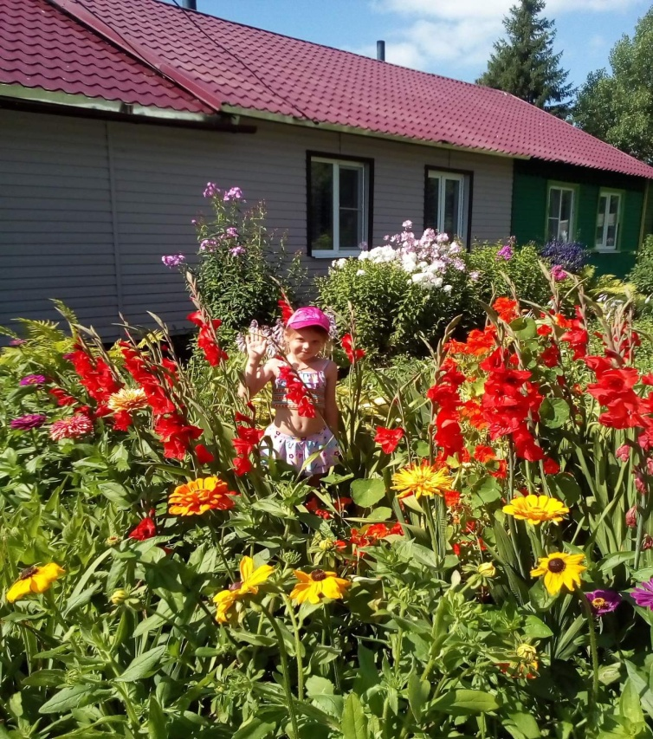
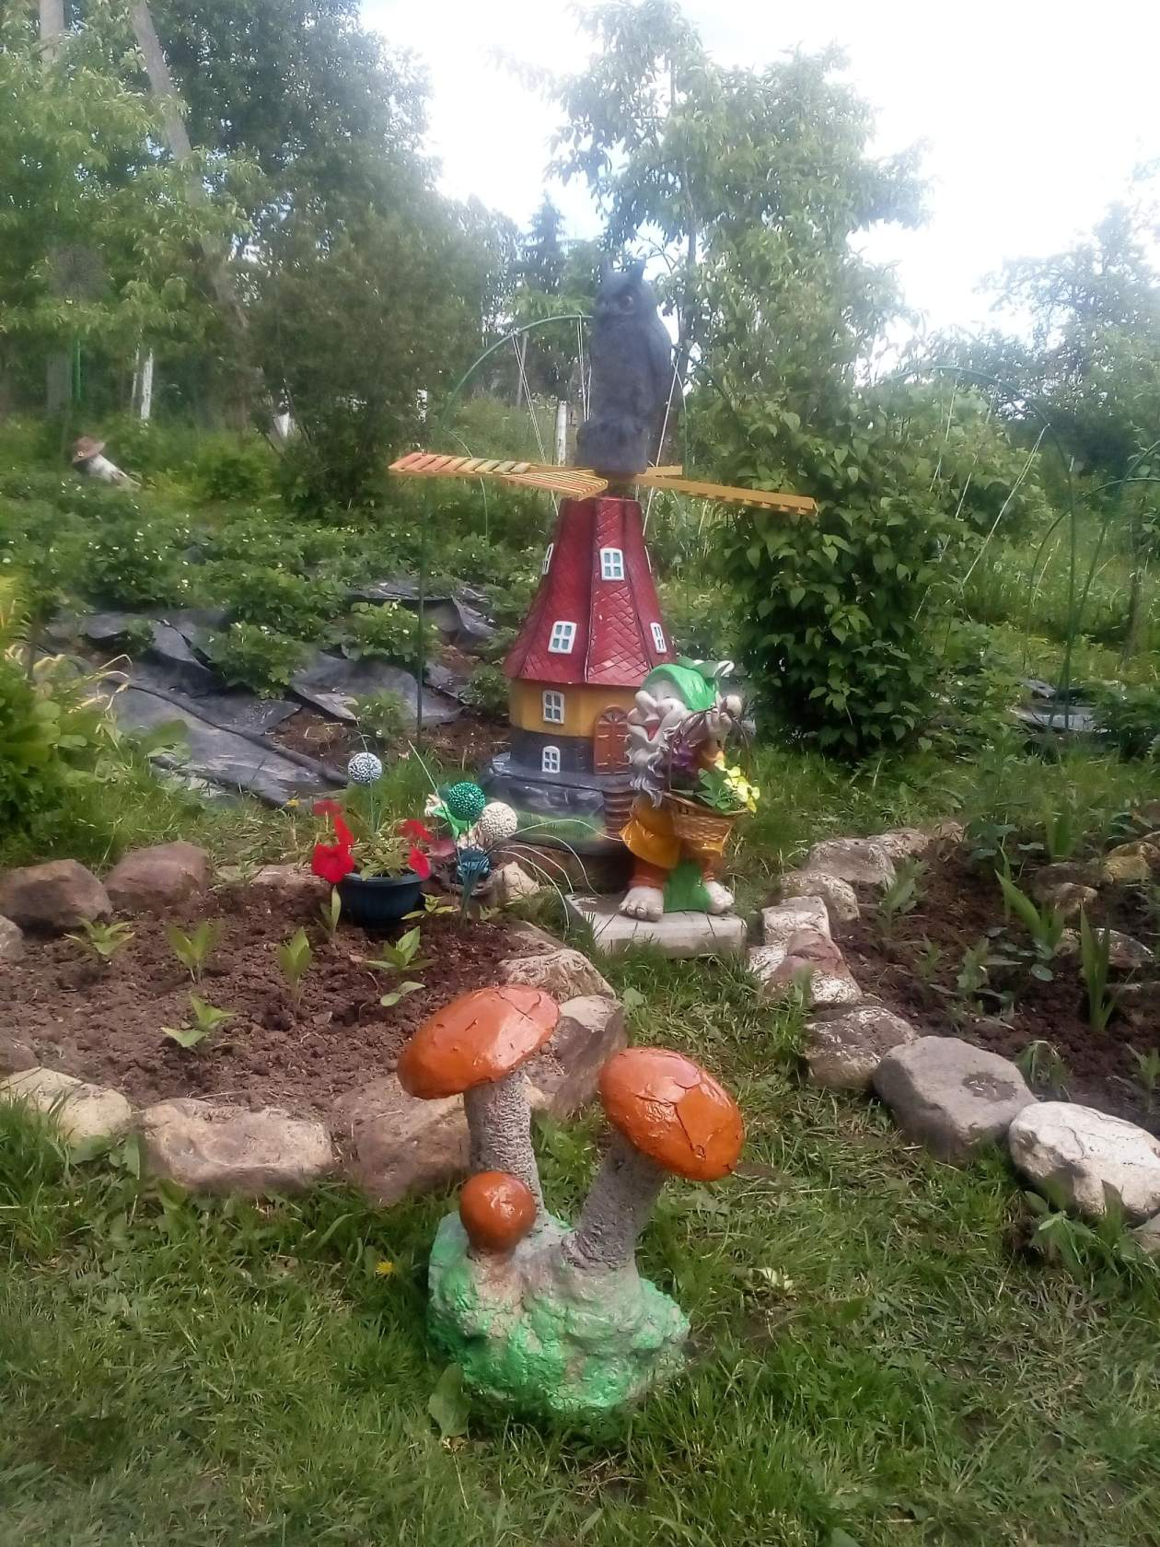

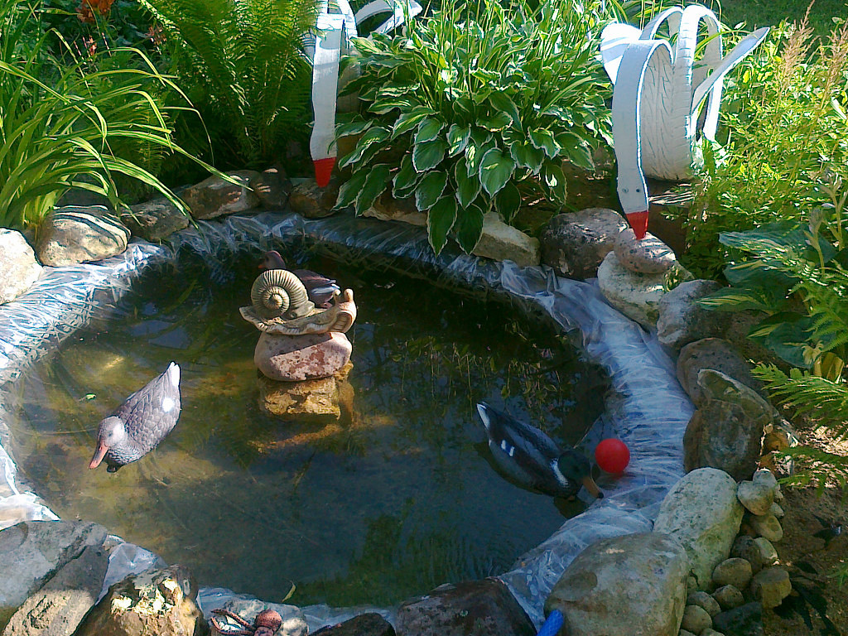

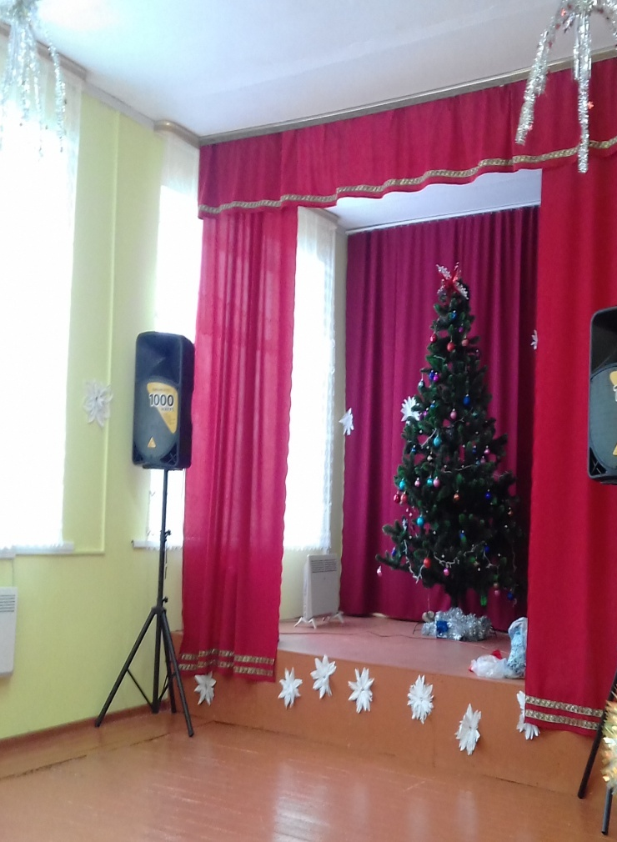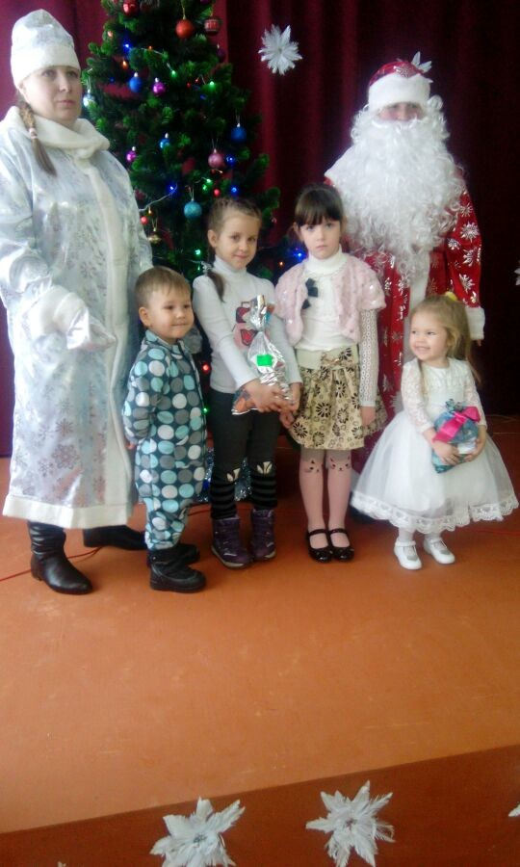
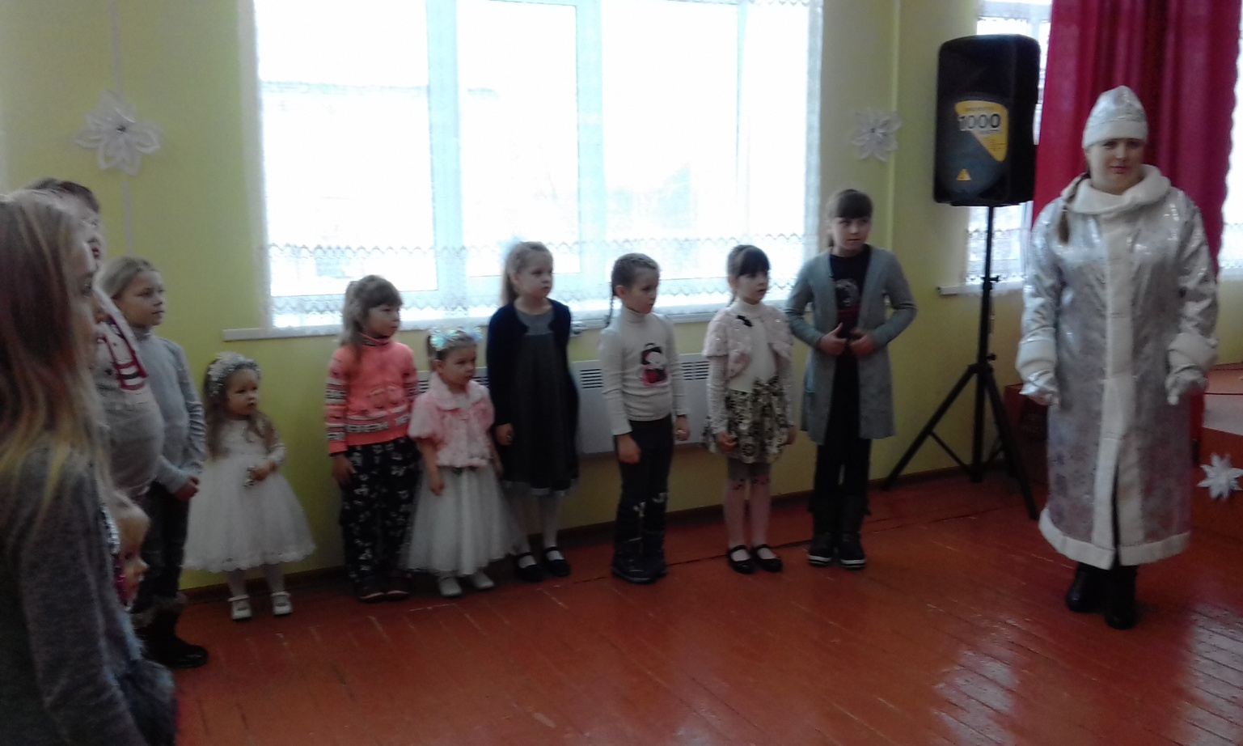
Детский новогодний утренник

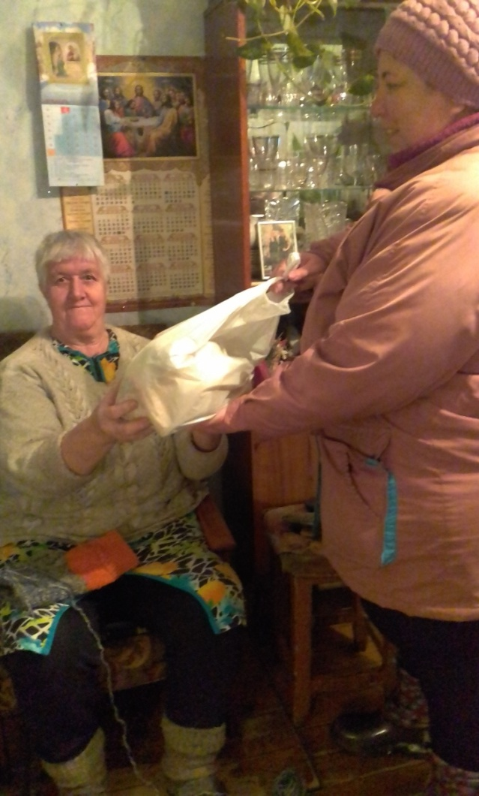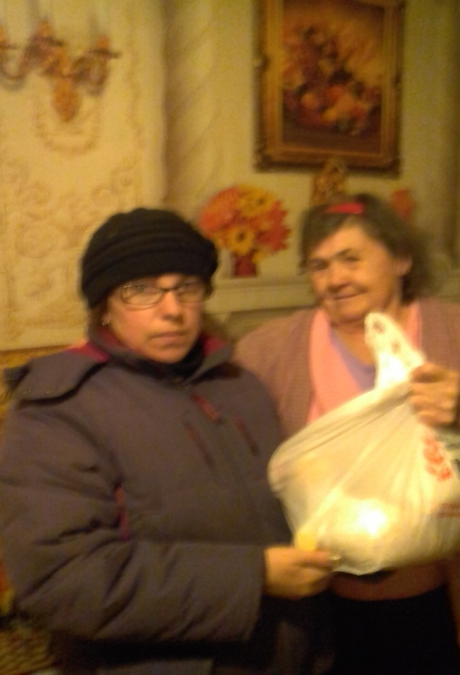
Вручение подарков от тосовцев жителям д.Вараксино
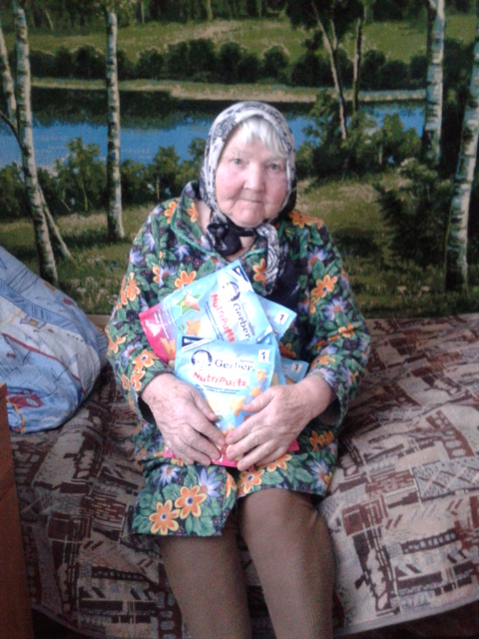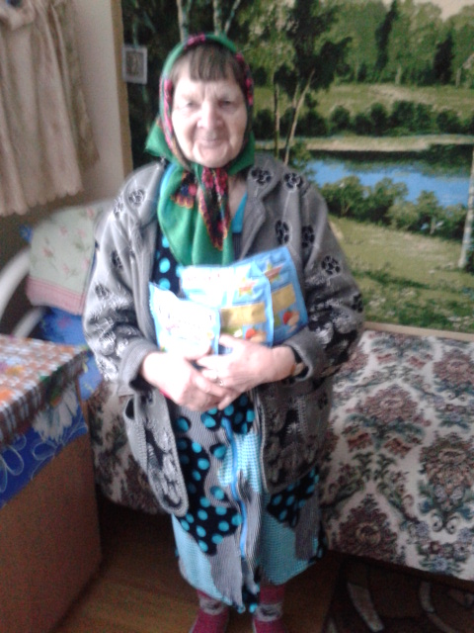
Вручение подарков от тосовцев жителям Вараксинского дома интерната
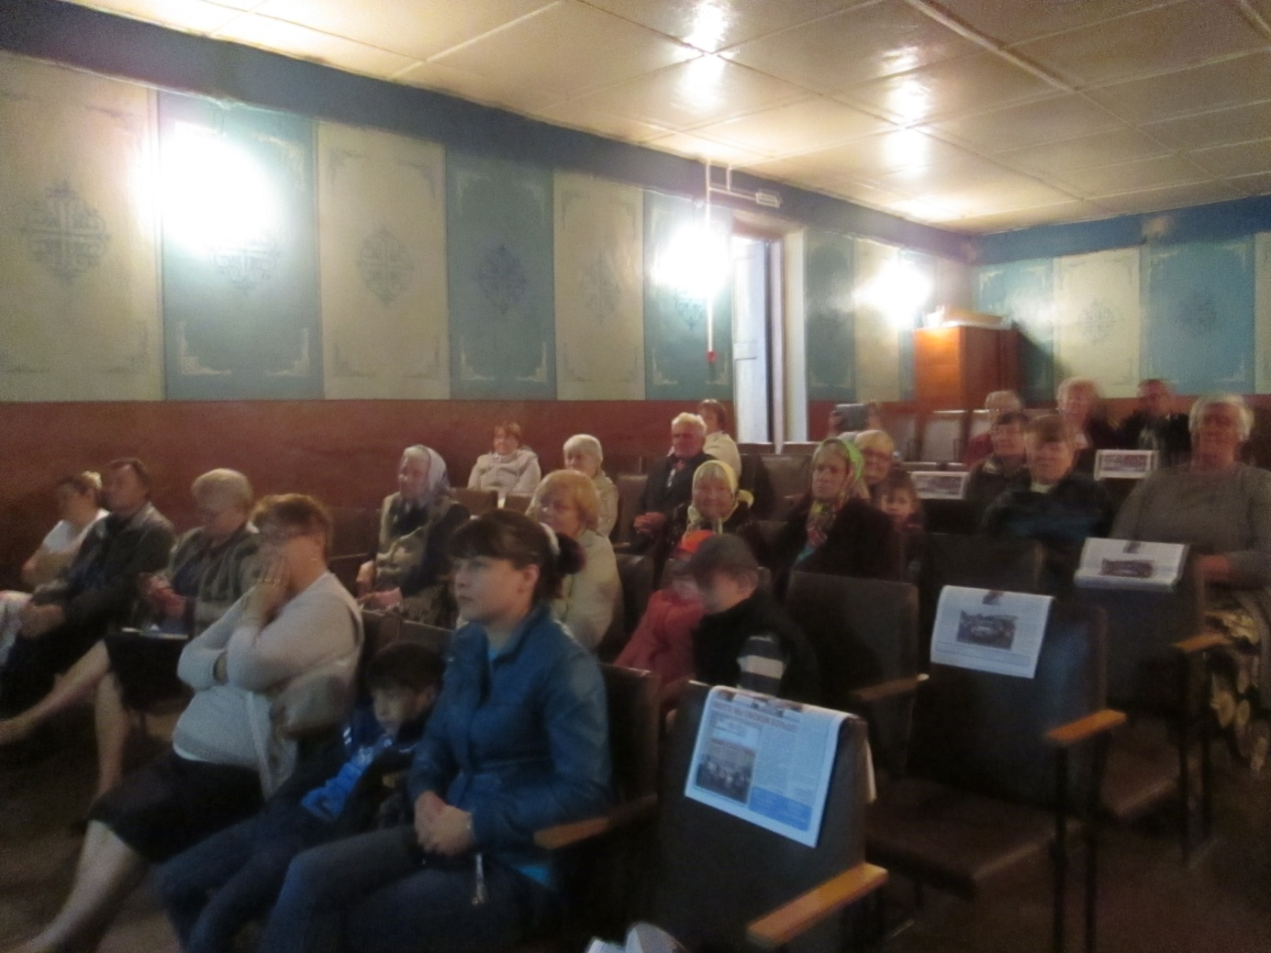
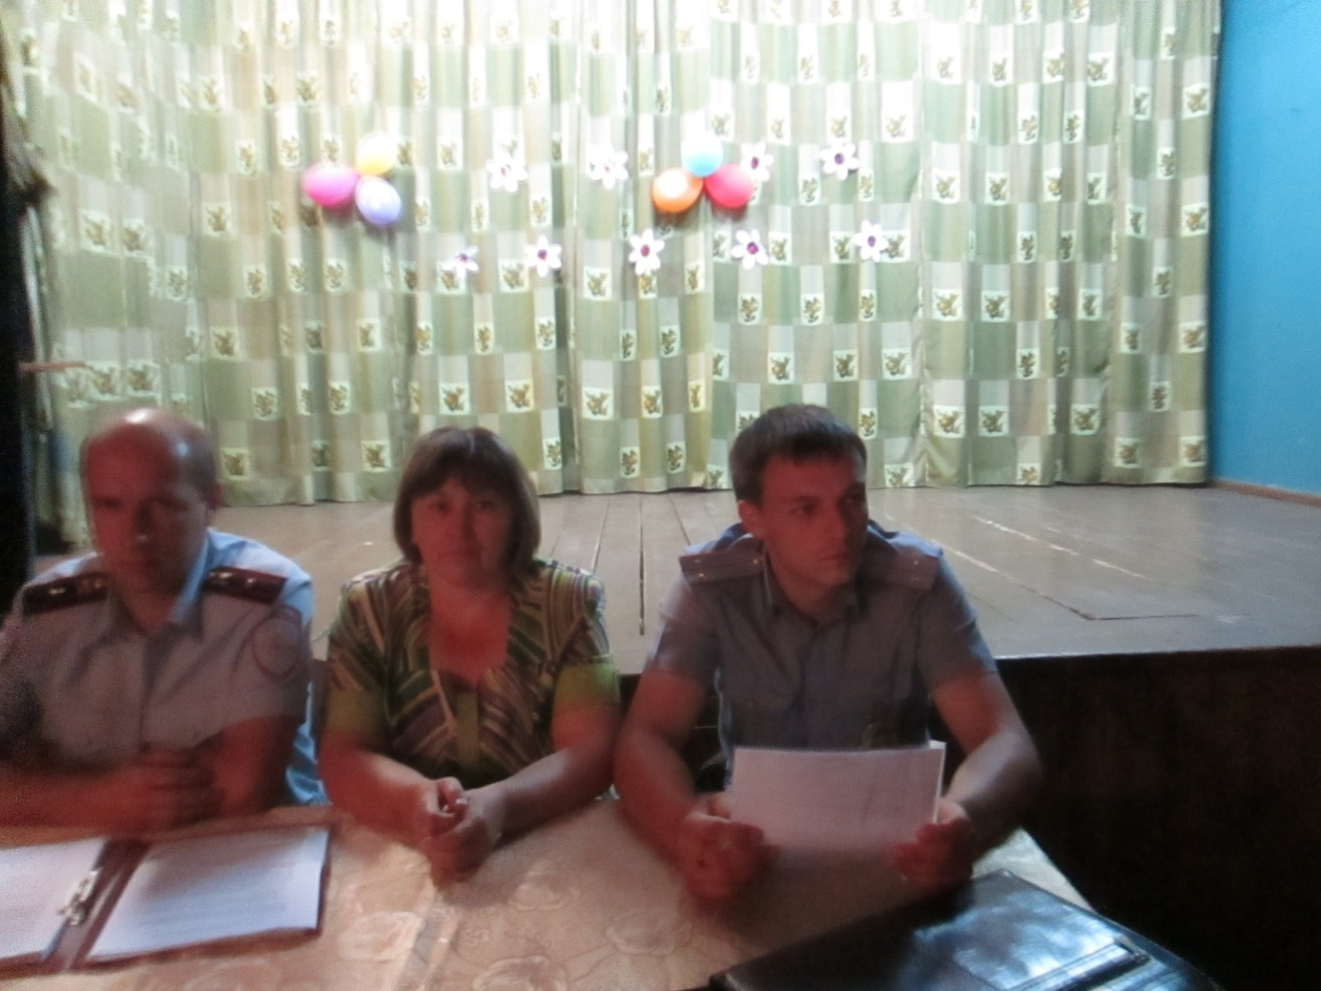
Встреча жителей с правоохранительными органами

